建设项目环境影响报告表
（污染影响类）

项目名称： 年产2万樘防火门生产技改项目
建设单位： 云南化城门业有限公司
编制日期： 二〇二一年四月

中华人民共和国生态环境部制
现场照片
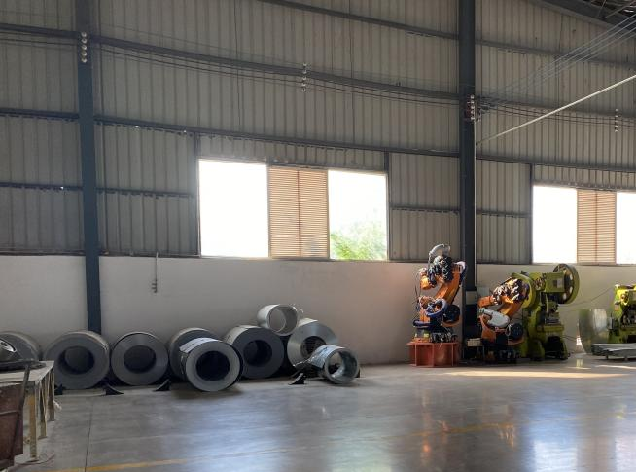  2021.04.09 | 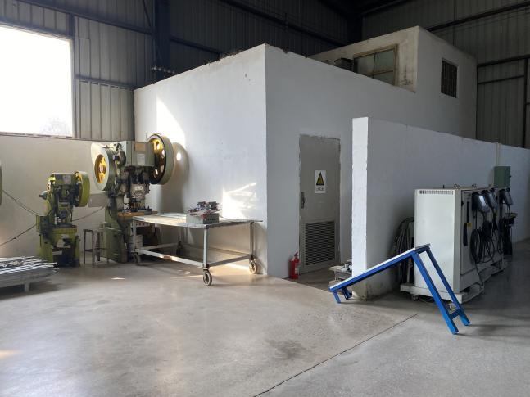  2021.04.09
生产车间 钢卷存放区 | 生产车间 配电室
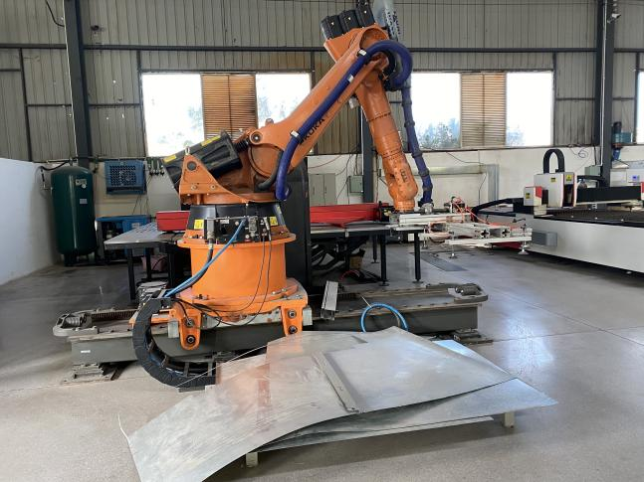  2021.04.09 | 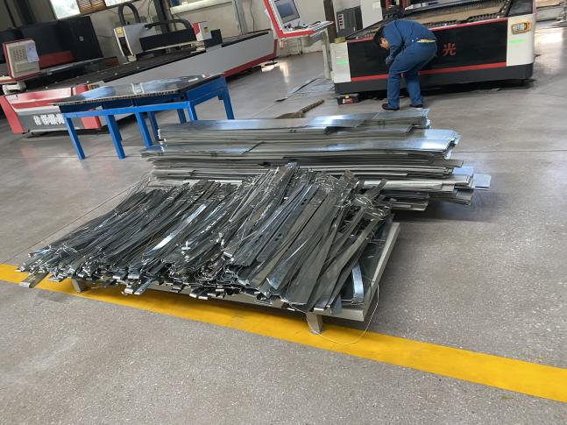  2021.04.09
生产车间 小件加工区 | 生产车间 切割区
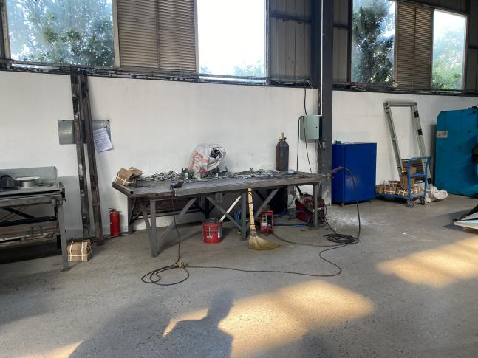  2021.04.09 | 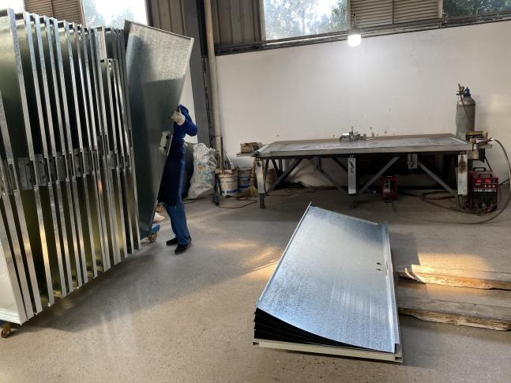  2021.04.09
生产车间 焊接区 | 生产车间 焊接区
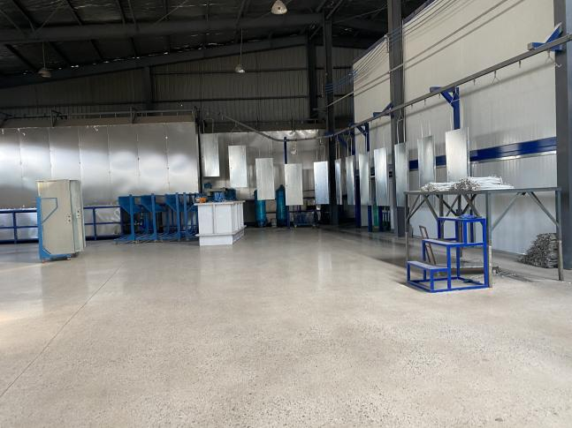  2021.04.09 | 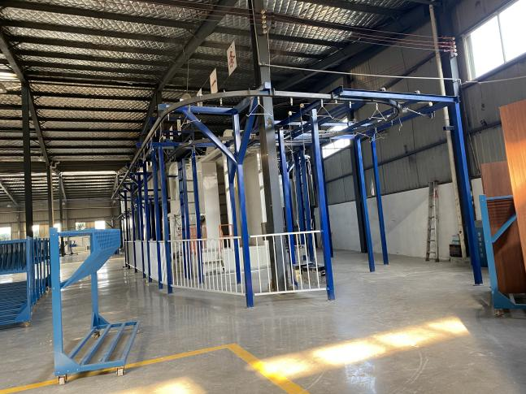  2021.04.09
生产车间 表面处理流水线 | 生产车间 表面处理流水线
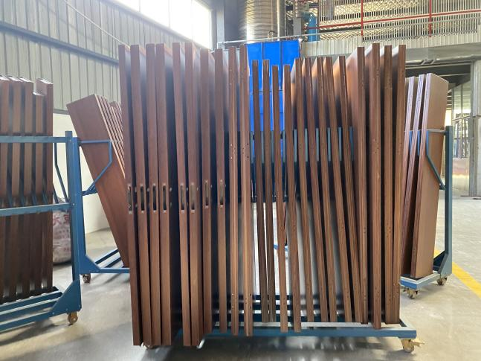  2021.04.09 | 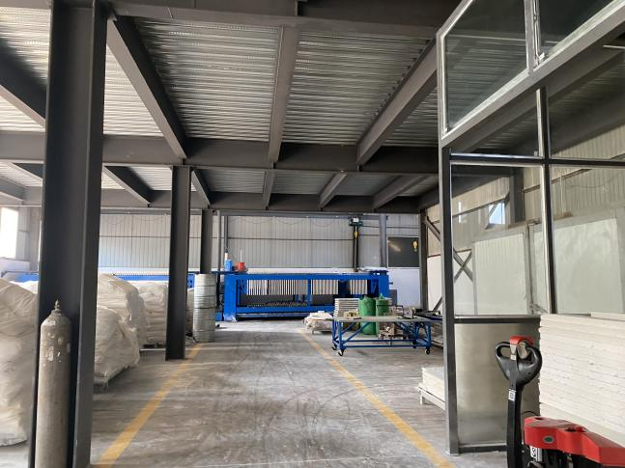  2021.04.09
生产车间 门框半成品区 | 生产车间 门芯板制造区
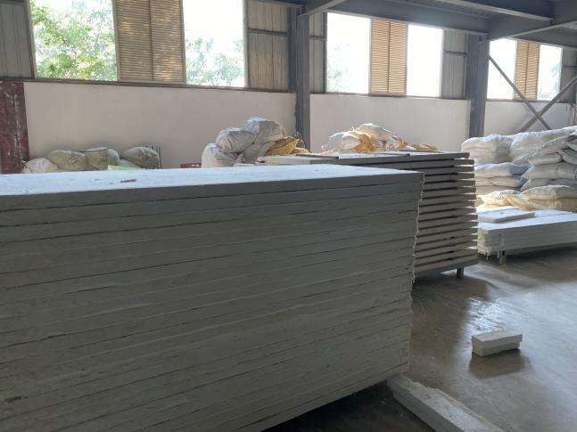  2021.04.09 | 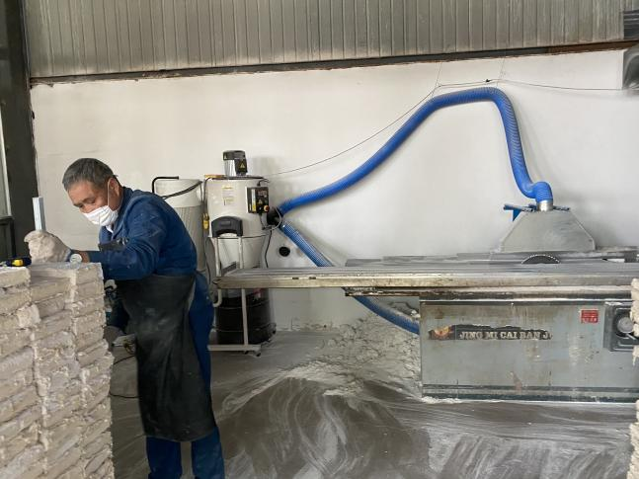  2021.04.09
生产车间 门芯板仓储区 | 生产车间 门芯板切割装置
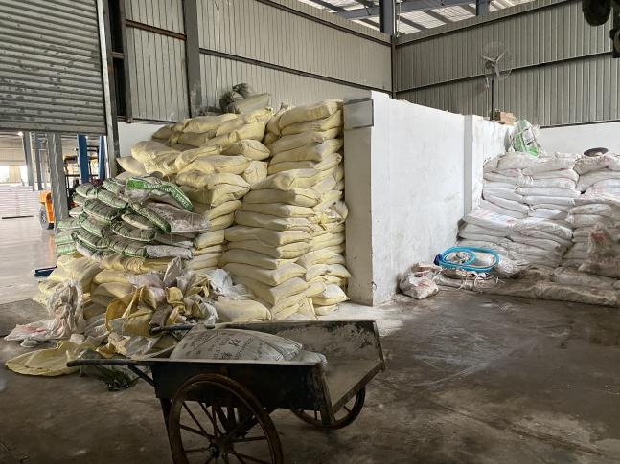  2021.04.09 | 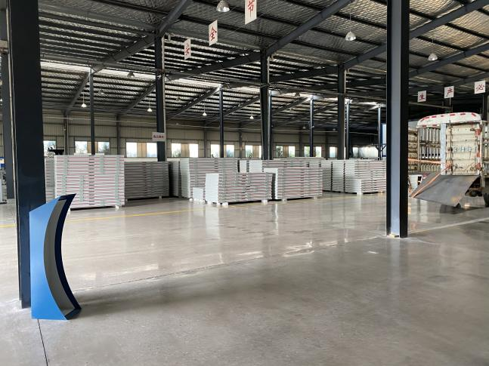  2021.04.09
生产车间 原料堆存 | 生产车间 仓储区
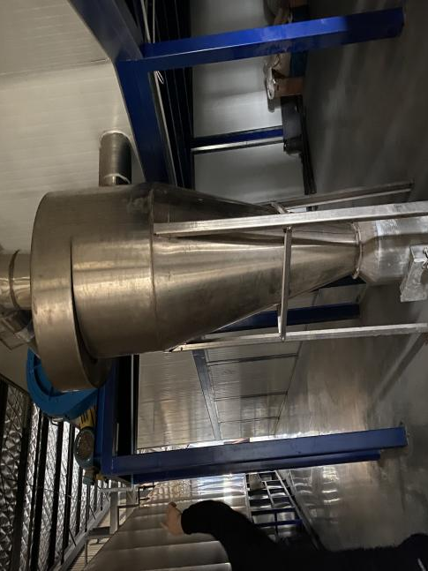  2021.04.09 | 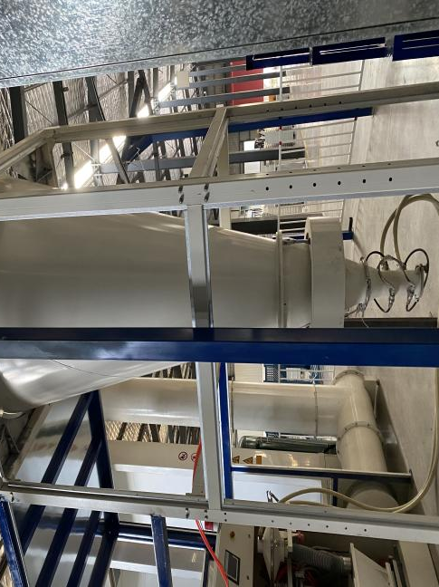  2021.04.09
生产车间 旋风除尘器 | 生产车间 旋风除尘器
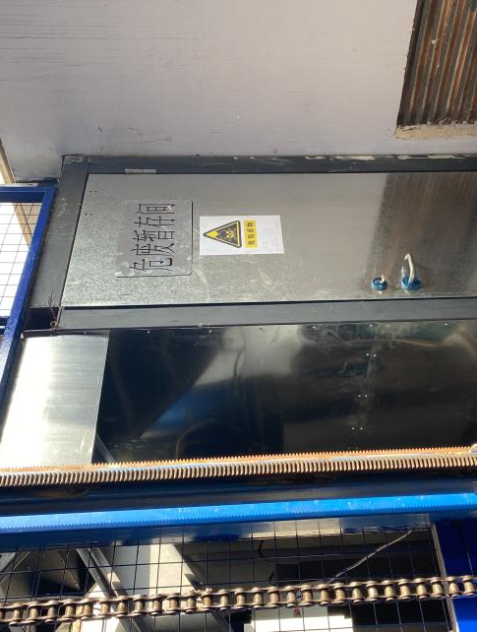  2021.04.09 | 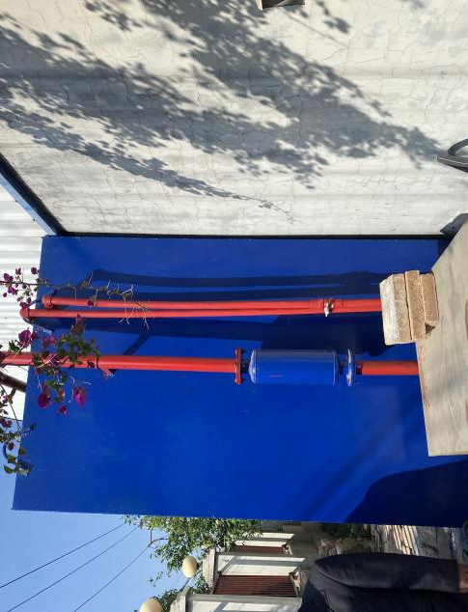  2021.04.09
生产车间 危废暂存间 | 厂区 一体化污水处理设备
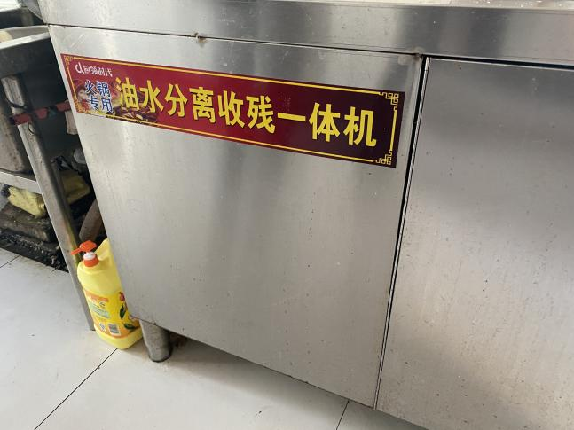  2021.04.09 | 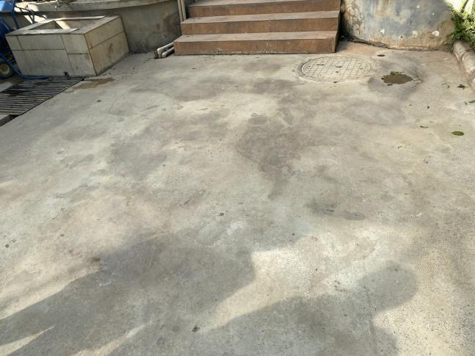  2021.04.09
食堂 油水分离机 | 厂区 化粪池

目录
一、建设项目基本情况 1
二、建设项目工程分析 18
三、区域环境质量现状、环境保护目标及评价标准 36
四、主要环境影响和保护措施 47
五、环境保护措施监督检查清单 77
六、结论 79
附表 81

附件
附件1：委托书；
附件2：投资项目备案证；
附件3：建设用地规划许可证；
附件4：关于对《云南化城门业有限公司年产2万樘防火门生产建设项目环境影响报告表》的批复（晋环保复〔2010〕17号）；
附件5：关于对《云南化城门业有限公司年产2万樘防火门生产项目环境影响补充报告》的批复（晋环保复〔2015〕56号）；
附件6：关于对《云南化城门业有限公司年产2万樘防火门生产项目竣工环境保护验收申请》的批复（晋环保验〔2017〕21号）；
附件7：排污许可证；
附件8：公示截图。

附图
附图1：地理位置图；
附图2：平面布置图；
附图3：环保目标图；
附图4：周边水系图；
附件5：园区规划相对位置关系图；
附件6：滇池保护区相对位置关系图。

一、建设项目基本情况
建设项目名称 |  | 年产2万樘防火门生产技改项目
项目代码 |  | 195301226612113
建设单位联系人 |  | 胡金祖 | 联系方式 |  | 15908859118
建设地点 |  | 云南省昆明市晋宁工业园区上蒜基地
地理坐标 |  | 102°41′11.348″E 24°40′24.303″N
国民经济行业类别 |  | C3312  金属门窗制造 | 建设项目行业类别 | 三十、金属制品业  结构性金属制品制造
建设性质 |  | 新建（迁建）  改建  扩建  技术改造 | 建设项目申报情形 | 首次申报项目  不予批准后再次申报项目  超五年重新审核项目  重大变动重新报批项目
项目审批部门 |  | 昆明市晋宁区  发展和改革局 | 项目审批文号 | 晋发改备案〔2019〕113号
总投资（万元） |  | 1002 | 环保投资（万元） | 59.2
环保投资占比（%） |  | 5.91 | 施工工期 | 2021年8月～2021年10月
是否开工建设 |  | 否  是： | 用地面积（m²） | 8966.67
专项评价设置情况 |  | 无
规划情况 | 规划名称：《云南晋宁工业园区总体规划修编（2012-2030）》；  审批机关：昆明市工业和信息化委员会；  审批文件名称及文号：《关于实施<云南晋宁工业园区总体规划修编（2012-2030）>的意见》（昆工信发〔2012〕194号）。
规划环境影响  评价情况 | 规划名称：《云南晋宁工业园区总体规划修编（2012-2030）环境影响报告书》；  审查机关：云南省环境保护厅；  审查文件名称及文号：云南省环境保护厅《关于<晋宁工业园区总体规划修编（2012-2030）环境影响报告书>审查意见的函》（云环函〔2014〕131号）。
规划及规划环境  影响评价符合性分析 | 1.1 与《云南晋宁工业园区总体规划修编（2012-2030）》相符性分析  根据《云南晋宁工业园区总体规划修编（2012-2030）》，晋宁工业园区由二街、上蒜、晋城、青山、宝峰镇、乌龙六个工业基地组成（一园六基地）。总规划用地面积92.69平方公里。规划性质定为云南乃至中国面向东南亚、南亚地区的产品出口加工中心、精细磷化工基地、装备制造产业、有色金属产业有主导产业，以生物资源加工、家具制造、建材产业、商贸物流为辅助和配套产业的，具有新型工业化特征的现代化综合工业园区。  建设项目位于晋宁工业园区上蒜工业基地内，主要产品为防火门、防火窗、防火卷帘门。上蒜工业基地东起杨户村村边，南至柴河，西至宝兴公路，紧邻宝兴火车站，北至昆玉高速。基地定位为新型建材产业基地，用地面积4.11km²。上蒜工业基地规划将规划区中部山体局部保留，加强绿化，作为规划区绿化景观核心；以宝兴公路、上蒜集镇至上六公路的主干道为两条联系各组团的发展主轴；组成以建材加工组团、新型建材加工组团、新型材料加工组团、休闲服务组团四个不同产业集聚的组团。  故项目的建设符合上蒜工业基地规划功能定位，符合晋宁工业园总体规划产业发展要求。  1.2 与《云南晋宁工业园区总体规划修编（2012-2030）环境影响报告书》及其审查意见相符性分析  （1）与《云南晋宁工业园区总体规划修编（2012-2030）环境影响报告书》相符性分析  根据《云南晋宁工业园区总体规划修编（2012-2030）环境影响报告书》（以下简称“规划环评”）提出的入园要求、原则等，相符性分析详情见表1.2-1。  表1.2-1 与规划环评规划原则相符性分析一览表  根据上表分析，建设项目符合《云南晋宁工业园区总体规划修编（2012-2030）环境影响报告书》规划原则。  建设项目与规划环评提出的入驻项目环保要求相符性分析见表1.2-2。  表1.2-2 与规划环评环保要求相符性分析一览表  根据上表分析，建设项目符合《云南晋宁工业园区总体规划修编（2012-2030）环境影响报告书》入园环保要求。  （2）与云南省环境保护厅《关于<晋宁工业园区总体规划修编（2012-2030）环境影响报告书>审查意见的函》（云环函〔2014〕131号）相符性分析  建设项目与审查意见相符性分析详见下表。  表1.2-3 与审查意见相符性分析一览表  根据上表分析可知，建设项目符合《晋宁工业园区总体规划修编（2012-2030）环境影响报告书》审查意见要求。  综上，建设项目符合《云南晋宁工业园区总体规划修编（2012-2030）环境影响报告书》规划原则、入园环保要求及规划环评审查意见相关要求。
  序号 | 规划原则 | 建设情况 | 相符性
  1 | 符合国家及云南省相关产业政策原则：规划区引进的项目，其工艺、规模及产品应符合国家及云南省相关产业政策要求 | 建设项目工艺、规模、产品符合国家及云南省现行产业政策 | 符合
  2 | 有利于实现晋宁工业园区产业结构的原则：引进的项目，应有利于实现晋宁工业园区产业结构，有利于晋宁工业园区规划目标的达成 | 建设项目是对现有生产线进行技术改造，有利于实现晋宁工业园区产业结构升级 | 符合
  3 | 资源节约原则：引进的项目应能够满足资源节约的原则，清洁生产水平应达到国内先进水平以上 | 建设项目使用电能，严格执行环保措施减少污染物排放，实现生产废水循环利用、生活污水处理达标后回用、生产固废综合利用 | 符合
  4 | 环境友好原则：引进的项目应符合环境友好的原则，优先引进无污染或少污染企业 | 建设项目经预测废气可实现达标排放，生产废水循环利用，生活污水达标回用，噪声达标排放，固废100%处置 | 符合
  5 | 协调发展原则：引进的项目应有利于统筹城乡协调发展，有利于改善区域环境质量 | 建设项目符合晋宁工业园区总体规划，满足协调发展原则 | 符合
  序号 | 环保要求 | 建设情况 | 相符性
  1 | 项目必须实现达标排放，同时满足规划区总量控制要求 | 项目经预测分析废气、废水、噪声可达标排放，固废100%处置，排放总量满足区域总量控制 | 符合
  2 | 入驻项目应采取满足达标排放要求、运行稳定、技术先进、经济效益好的污染治理设施、措施 | 项目废气、废水、噪声污染治理设施技术先进，经预测可实现达标排放，固废100%处置 | 符合
  3 | 入驻企业产生的各种工业固体废弃物，应满足“减量化、资源化、无害化”要求，实现废物的零排放 | 项目产生固体废物能回收利用的全部回收，不能回收利用的100%妥善处置，零排放 | 符合
  4 | 限制发展高耗水、高排水产业 | 项目生产废水循环利用，生活污水达标回用，不属于高耗水、高排水产业 | 符合
  5 | 企业选址应符合《昆明市人民政府关于加强“一湖两江”流域水环境保护工作的若干规定》 | 项目建设地点为晋宁工业园区上蒜基地，不涉及“一湖两江”流域范围 | 符合
  6 | 入驻企业清洁生产水平应达到国内先进水平以上 | 项目使用电能，严格执行环保措施，生产废水循环利用，生活污水处理达标后回用，生产固废实现综合利用，满足清洁生产原则 | 符合
  7 | 滇池流域不得引进违反《云南省滇池保护条例》限制或禁止建设的项目，即：严禁在滇池盆地区（上蒜、晋城、青山、宝峰、乌龙基地）新建钢铁、有色冶金、基础化工、石油化工、化肥、农药、电镀、造纸制浆、制革、印染、石棉制品、土硫磺、土磷肥和染料等污染严重的企业和项目 | 建设项目为金属门窗制造，不属于条例中严禁建设的项目 | 符合
  8 | 满足规划区功能定位及产业结构的企业，只有满足上述要求后方能进驻 | 建设项目满足规划区功能定位及产业结构 | 符合
  类型 | 审查意见要求 | 建设情况 | 相符性
  大气污染防治措施及要求 | ①从规划园区产业布局方面，应合理调整产业、行业、企业布局 | 项目建设地点位于晋宁工业园区上蒜基地，该基地定位为新型建材产业基地，建设项目属于金属门窗制造，与工业园区规划不冲突 | 符合
  大气污染防治措施及要求 | ②从严格筛选入园企业入手，鼓励能耗低、工艺设备先进、排放废气污染物较少的企业入园。禁止不符合国家和地方产业政策的项目，以及列入《严重污染环境（大气）的淘汰工艺和设备名录》的项目进入 园区 | 建设项目能耗低、工艺设备先进、废气经预测满足排放标准限值 | 符合
  大气污染防治措施及要求 | ③园区应结合中缅输油管道的建设，应大力推行清洁能源的使用，不断提高清洁能源的比例；建议考虑集中供热 | 建设项目使用电能，为清洁能源
  大气污染防治措施及要求 | ④严格项目生产运营中的废气污染源控制，推行清洁生产，降低能耗、物耗；加强无组织排放粉尘、工艺废气的控制。产生的废气应处理达标后才可以排放 | 建设项目废气排放严格执行控制标准 | 符合
  大气污染防治措施及要求 | ⑤对大气污染物实行严格的总量控制，园区应削减现有企业排污量，近、中、远期应分别达到区域环境总量控制目标。通过对现有企业的排放量进行削减，严格控制新入园企业的排放量，以及区域削减，实现园区排污总量达标，为新建项目腾出总量指标。对于SO₂、NO_{X}、烟（粉）尘等大气污染物，要求各企业严格进行治理，达标排放 | 建设项目SO₂、NO_{X}、颗粒物等大气污染物，在采取防治措施后可实现达标排放 | 符合
  水环境污染防治措施及要求 | ①园区采用雨污分流制，雨水经园区雨水管道收集后，分别汇入二街河、大河、柴河、东大河及古城河等地表水体 | 建设厂区采用雨污分流制，雨水进入园区雨水管道 | 符合
  水环境污染防治措施及要求 | ②未经当地水行政主管部门的同意，各企业不得将废水直接排向区域地表水体 | 建设项目生产废水循环利用，生活污水处理达标后回用，不外排 | 符合
  水环境污染防治措施及要求 | ③加快推进各基地污水处理厂的建设进度；在污水处理厂投入运行前，企业需自建污水处理厂处理项目内产生的生产及生活污水，确保污水得到妥善处置 | 建设项目生活污水经自建一体化污水处理设备处理达标后回用，不外排 | 符合
  水环境污染防治措施及要求 | ④滇池流域禁止引进不符合《云南省滇池保护条例》（2013年1月1日实施）相关规定的企业入驻 | 建设项目满足现行《云南省滇池保护条例》相关规定 | 符合
  声环境污染防治措施及要求 | ①为确保园区边界噪声达标排放，园区应加强监督管理，督促入驻园区的企业进行噪声治理，确保其厂界噪声达标排放，并通过对企业进行合理布局，将噪声较大的企业布置在远离园区边界和园区内村庄等噪声敏感目标的地方 | 建设项目均选用低噪声设备，厂区内对设备采取隔声、减震等措施，使项目噪声达标排放 | 符合
  声环境污染防治措施及要求 | ②在村庄及居住区等噪声敏感目标与工业企业之间留出足够的退让距离，并在工业用地与居住区域之间设置绿化带 | 建设项目厂界50m范围内无噪声敏感点 | 符合
  固废污染防治措施及要求 | ①园区应注意引进各片区以主导产业及固废产生量大产业的固体废物为原料的下游产业，以便形成完善的产业链，使园区内产生的工业固体废物得到最大限度的综合利用 | — | 符合
  固废污染防治措施及要求 | ②对于危险固废，需要按《危险废物贮存污染控制标准》（GB18597-2001）的要求进行贮存，委托昆明市危险废物中心处理；目前不能处置的废物，应在项目内妥善贮存 | 建设项目依托厂内现有危废暂存间，严格按照《危险废物贮存污染控制标准》（GB18597-2001）及其修改单要求对危废进行贮存、 转运、委托有资质单位处置 | 符合
  固废污染防治措施及要求 | ③大力推行循环经济和清洁生产，从源头减少工业固体废物的产生量。把好工业园区的入园门槛，避免生产工艺落后、高污染的排污大户进入园区 | 建设项目将不断提高其清洁生产能力 | 符合
其他符合性分析 | 1.3 与“三线一单”相符性分析  （1）生态保护红线  项目厂址位于晋宁工业园区上蒜基地内，占地为工业用地，不在主导生态功能区范围内，不在当地饮用水水源地、风景区、自然保护区等生态保护区内，评价区域无珍稀动植物分布。项目选址符合园区总体规划，不在云南省生态保护红线范围内。  （2）环境质量底线  环境质量底线要求大气环境质量、水环境质量等均符合国家标准，确保人民群众的安全健康。污染物排放总量控制红线要求全面完成减排任务，有效控制和消减污染物排放总量。  经预测，项目产生的大气污染物处理后可实现达标排放；厂界噪声达标排放；建设项目生产废水循环利用；生活污水经厂内自建一体化污水处理设施处理后回用，不外排；固体废物100%处置。项目严格执行环境保护措施，确保污染物达标排放，严格控制环境质量功能现状。  （3）资源利用上线  建设项目位于晋宁工业园区上蒜基地，建设用地为工业用地，不新增占用耕地、林地等。本项目是对现有生产线进行技术改造，有利于实现晋宁工业园区产业结构升级，优化提高区域资源利用。项目使用电能，生产废水全部回用，提高水资源利用率。固废实现综合利用。项目整体建设符合资源利用上线要求。  （4）环境准入负面清单  根据《云南晋宁工业园区总体规划修编（2012-2030）环境影响报告书》，本项目位于晋宁工业园区上蒜基地，项目占地为工业用地，功能定位与规划要求不冲突。建设项目符合晋宁工业园总体规划产业发展要求，符合《云南晋宁工业园区总体规划修编（2012-2030）环境影响报告书》规划原则、入园环保要求及规划环评审查意见相关要求。项目取得备案文件及入园协议，符合现行产业政策和当地发展规划。  综上，项目建设符合“三线一单”相关要求。  1.4 产业政策的符合性分析  建设项目为金属门窗制造，根据《产业结构调整指导目录（2019年本）》（国家发改委第29号令），本项目不属于其中所列的鼓励类、限值类和淘汰类，视为允许类。2019年取得晋宁区发改局《投资项目备案证》（备案编码：195301226612113），项目建设符合国家现行产业政策。  1.5 与《云南省滇池保护条例》相符性分析  根据《云南省滇池保护条例》，滇池保护范围分为下列一、二、三级保护区和城镇饮用水源保护区。  一级保护区，指滇池水域以及保护界桩向外水平延伸100米以内的区域， 但保护界桩在环湖路（不含水体上的桥梁）以外的，以环湖路以内的路缘线为界；  二级保护区，指一级保护区以外至滇池面山以内的城市规划确定的禁止建设区和限制建设区，以及主要入湖河道两侧沿地表向外水平延伸50米以内的区域；  三级保护区，指一、二级保护区以外，滇池流域分水岭以内的区域。  城镇饮用水源保护区的具体范围由昆明市人民政府确定，报省人民政府批准后公布，并按照有关法律进行保护。  项目区地表水体为柴河，位于厂址东南方向2.8km处，属长江流域金沙江干流滇池支流柴河二级支流柴河水库出口—入外海口，则项目所在地属于《云南省滇池保护条例》中三级保护区范围。相符性分析详见下表。  表1.5-1 与《云南省滇池保护条例》相符性分析一览表  根据上表，项目建设符合《云南省滇池保护条例》相关规定。  1.6 与《“十三五”挥发性有机物污染防治工作方案》相符性分析  建设项目为金属门窗制造，与《“十三五”挥发性有机物污染防治方案》相符性分析见表1.6-1。  表1.6-1 与《“十三五”挥发性有机物污染防治方案》相符性分析一览表  根据上表，项目建设符合《“十三五”挥发性有机物污染防治方案》相关要求。  1.7 与《长江经济带发展负面清单指南》（试行）及《云南省长江经济带发展负面清单指南实施细则（试行）》相符性分析  （1）与《长江经济带发展负面清单指南》（试行）相符性分析  2019年1月12日，推动长江经济带发展领导小组办公室印发《关于发布长江经济带发展负面清单指南（试行）的通知》，建设项目与其相符性分析如下。  表1.7-1 与《长江经济带发展负面清单指南》（试行）相符性分析一览表  建设项目符合《长江经济带发展负面清单指南》（试行）相关要求。  （2）与《云南省长江经济带发展负面清单指南实施细则（试行）》相符性分析  2019年11月1日，云南省推动长江经济带发展领导小组办公室关于印发《云南省长江经济带发展负面清单指南实施细则（试行）》的通知，项目与其相符性分析如下。  表1.7-2 与《云南省长江经济带发展负面清单指南实施细则（试行）》相符性分析一览表  建设项目符合《云南省长江经济带发展负面清单指南实施细则（试行）》相关要求。  1.8 与《中华人民共和国长江保护法》相符性分析  《中华人民共和国长江保护法》于2020年12月26日第十三届全国人民代表大会常务委员会第二十四次会议通过。  表1.8-1 与《中华人民共和国长江保护法》相符性分析一览表  根据上表，建设项目符合《中华人民共和国长江保护法》相关要求。
  序号 | 保护要求 | 项目情况 | 相符性
  1 | 不得建设不符合国家产业政策的造纸、制革、印染、染料、炼焦、炼硫、炼砷、炼油、炼汞、电镀、化肥、农药、石棉、水泥、玻璃、冶金、火电以及其他严重污染环境的生产项目 | 建设项目为金属门窗制造，不属于条例中严禁建设的项目 | 符合
  2 | 禁止向河道、沟渠等水体倾倒固体废弃物，排放粪便、污水、废液及其他超过水污染物排放标准的污水、废水，或者在河道中清洗生产生活用具、车辆和其他可能污染水体的物品 | 项目生产废水循环利用，生活污水经自建一体化污水处理设施处理后回用于厂区绿化，不外排 | 符合
  3 | 禁止在河道滩地和岸坡堆放、存贮固体废弃物和其他污染物，或者将其埋入集水区范围内的土壤中 | 项目产生的固体废物100%处置 | 符合
  4 | 禁止盗伐、滥伐林木或者其他破坏与保护水源有关的植被的行为 | 本项目不涉及盗伐、滥伐林木或者其他破坏与保护水源有关的植被的行为 | 符合
  5 | 禁止毁林开垦或者违法占用林地资源 | 本项目不存在毁林开垦或者违法占用林地资源的新闻 | 符合
  6 | 禁止猎捕野生动物 | 本项目不存在猎捕野生动物的行为 | 符合
  7 | 禁止在禁止开垦区内开垦土地 | 本项目属于技改项目，在现有厂区内进行建设，不新增占地 | 符合
  8 | 禁止新建、改建、扩建向入湖河道排放氮、磷污染物的工业项目以及污染环境、破坏生态平衡和自然景观的其他项目 | 项目为金属制品生产技改项目，在现有场地内进行建设，不新增占地，生产废水循环使用，生活污水回用不外排，不会对生态平衡和自然景观造成破坏 | 符合
  序号 | 方案要求 | 建设项目 | 相符性
  1 | 加快推进“散乱污”企业综合整治。各地要全面开展涉VOCs排放的“散乱污”企业排查工作，建立管理台账，实施分类处置 | 建设项目位于晋宁工业园区上蒜基地，不涉及“散乱污”企业，项目建设符合规模化、现代化产业原则 | 符合
  2 | 严格建设项目环境准入。提高VOCs排放重点行业环保准入门槛，严格控制新增污染物排放量 | 项目位于工业园区，属金属制品生产项目，采用低VOCs原辅材料进行生产 | 符合
  3 | 全面实施石化行业达标排放。石油炼制、石油化工、合成树脂等行业应严格按照排放标准要求，全面加强精细化管理，确保稳定达标排放；加强非正常工况排放控制 | 建设项目不属于石化行业 | 符合
  4 | 加快推进化工行业VOCs综合治理。 加大制药、农药、煤化工（含现代煤化工、炼焦、合成氨等）、橡胶制品、涂料、油墨、胶粘剂、染料、化学助剂（塑料助剂和橡胶助剂）、日用化工等化工行业VOCs治理力度；推广使用低（无）VOCs含量、低反应活性的原辅材料和产品 | 建设项目使用低VOCs原辅材料进行生产 | 符合
  5 | 加大工业涂装VOCs治理力度。全面推进集装箱、汽车、木质家具、船舶、工程机械、钢结构、卷材等制造行业工业涂装VOCs排放控制，在重点地区还应加强其他交通设备、电子、家用电器制造等行业工业涂装VOCs排放控制 | 建设项目生产过程使用低VOCs原辅材料，VOCs产生量较少 | 符合
  6 | 深入推进包装印刷行业VOCs综合治理。推广使用低（无）VOCs含量的绿色原辅材料和先进生产工艺、设备，加强无组织废气收集， 优化烘干技术，配套建设末端治理措施，实现包装印刷行业VOCs全 过程控制；加强源头控制；加强废气收集与处理 | 建设项目不属于包装印刷行业 | 符合
  7 | 因地制宜推进其他工业行业VOCs综合治理。各地应结合本地产业结构特征和VOCs治理重点，因地制宜选择其他工业行业开展VOCs治理 | 建设项目为金属门窗制作，使用低VOCs原辅材料，VOCs产生量较少 | 符合
  序号 | 清单内容 | 建设项目 | 相符性
  1 | 禁止建设不符合全国和省级港口布局规划以及港口总体现划的码头项目，禁止建设不符合《长江干线过江通道布局规划》的过长江通道项目 | 建设项目不涉及 | 符合
  2 | 禁止在自然保护区核心区、缓冲区的岸线和河段范围内投资建设旅游和生产经营项目。禁止在风景名胜区核心景区的岸线和河段范围内投资建设与风景名胜资源保护无关的项目 | 建设项目不在当地饮用水水源地、风景区、自然保护区等生态保护区内 | 符合
  3 | 禁止在饮用水水源一级保护区的岸线和河段范围内新建、改建、扩建与供水设施和保护水源无关的项目，以及网箱养殖、旅游等可能污染饮用水水体的投资建设项目。禁止在饮用水水源二级保护区的岸线和河段范围内新建、改建、扩建排放污染物投资建设项目 | 建设项目不在当地饮用水水源地、风景区、自然保护区等生态保护区内 | 符合
  4 | 禁止在水产种质资源保护区的岸线和河段范围内新建排污口，以及围湖造田、围海造地或围填海等投资建设项目。禁止在国家湿地公园的岸线和河段范围内挖沙、采矿，以及任何不符合主体功能定位的投资建设项目 | 建设项目废水不外排，不涉及围湖造田、围海造地或围填海、挖沙、采矿等，项目建设符合主体功能定位 | 符合
  5 | 禁止在《长江岸线保护和开发利用总体规划》划定的岸线保护区内投资建设除保障防洪安全、河势稳定、供水安全以及保护生态环境、已建重要枢纽工程以外的项目，禁止在岸线保留区内投资建设除保障防洪安全、河势稳定、供水安全、航道稳定以及保护生态环境以外的项目。禁止在《全国重要江河湖泊水功能区划》划定的河段保护区、保留区内投资建设不利于水资源及自然生态保护的项目 | 建设项目不涉及 | 符合
  6 | 禁止在生态保护红线和永久基本农田范围内投资建设除国家重大战略资源勘查项目、生态保护修复和环境治理项目、重大基础设施项目、军事国防项目以及农牧民基本生产生活等必要的民生项目以外的项目 | 项目厂址位于晋宁工业园区上蒜基地，不在云南省生态保护红线范围内 | 符合
  7 | 禁止在长江干支流1公里范围内新建、扩建化工园区和化工项目。禁止在合规园区外新建、扩建钢铁、石化、化工、焦化、建材、有色等高污染项目 | 建设项目位于晋宁工业园区，不属于长江干支流1公里范围，且不属于化工项目 | 符合
  8 | 禁止新建、扩建不符合国家石化、现代煤化工等产业布局规划的项目 | 建设项目不属于石化、现代煤化工等产业项目 | 符合
  9 | 禁止新建、扩建法律法规和相关政策明令禁止的落后产能项目 | 建设项目符合国家现行法律法规和产业政策 | 符合
  10 | 禁止新建、扩建不符合国家产能置换要求的严重过剩产能行业的项目 | 建设项目不属于国家产能置换要求的严重过剩产能行业项目 | 符合
  序号 | 清单内容 | 建设项目 | 相符性
  1 | 禁止一切不符合主体功能定位的投资建设项目，严禁任意改变用途，因国家重大战略资源勘查需要，在不影响主体功能定位的前提下，经依法批准后予以安排勘查项目 | 晋宁工业园区规划性质为云南乃至中国面向东南亚、南亚地区的产品出口加工中心、精细磷化工基地、装备制造产业、有色金属产业有主导产业，以生物资源加工、家具制造、建材产业、商贸物流为辅助和配套产业的，具有新型工业化特征的现代化综合工业园区。建设项目满足晋宁工业园区功能定位 | 符合
  2 | 禁止在《长江岸线保护和开发利用总体规划》划定的岸线保护区内投资建设除保障防洪安全、河势稳定、供水安全以及保护生态环境、已建重要枢纽工程以外的项目，禁止在岸线保留区内投资建设除保障防洪安全、河势稳定、供水安全、航道稳定以及保护生态环境以外的项目。禁止在《全国重要江河湖泊水功能区划》划定的河段保护区、保留区内投资建设不利于水资源及自然生态保护的项目 | 建设项目不涉及 | 符合
  3 | 禁止在生态保护红线范围内投资建设除国家重大战略资源勘查项目、生态保护修复和环境治理项目、重大基础设施项目、军事国防项目以及农牧民基本生产生活等必要的民生项目以外的项目。生态保护红线原则上按禁止开发区域的要求进行管理 | 项目厂址位于晋宁工业园区上蒜基地，不在云南省生态保护红线范围内 | 符合
  4 | 禁止在永久基本农田范围内投资建设除国家重大战略资源勘查项目、生态保护修复和环境治理项目、重大基础设施项目、军事国防项目以及农牧民基本生产生活等必要的民生项目以外的项目，重大建设项目选址确实难以避让永久基本农田的，需依法依规办理农用地转用和土地征收，并按照“数量不减、质量不降、布局稳定”的要求进行补划和法定程序修改相应的土地利用总体规划 | 项目厂址位于晋宁工业园区上蒜基地，厂区占地为工业用地，不涉及占用基本农田 | 符合
  5 | 禁止擅自占用和调整已经划定的永久基本农田特别是城市周边永久基本农田，不得多预留永久基本农田为建设占用留有空间，严禁通过擅自调整县乡土地利用总体规划规避占用永久基本农田的审批，严禁未经审批违法违规占用。禁止在永久基本农田范围内建窑、建房、建坟、挖沙、采石、采矿、取土、堆放固体废弃物或者进行其他破坏永久基本农田的活动；禁止任何单位和个人破坏永久基本农田耕作层；禁止任何单位和个人闲置、荒芜永久基本农田。禁止以设施农用地为名违规占用永久基本农田建设休闲旅游、仓储厂房等设施，坚决防止永久基本农田“非农化” | 项目厂址位于晋宁工业园区上蒜基地，厂区占地为工业用地，不涉及占用永久基本农田 | 符合
  6 | 禁止在金沙江、长江一级支流建设除党中央、国务院、国家投资主管部门、省级有关部门批复同意以外的过江基础设施项目 | 建设项目不涉及 | 符合
  7 | 禁止在自然保护区核心区、缓冲区建设任何生产设施。禁止在自然保护区的实验区内建设污染环境、破坏资源或者景观的生产设施和污染物排放超过国家和地方规定的污染物排放标准的其他项目。禁止在自然保护区内进行砍伐、放牧、狩猎、捕捞、采药、开垦、烧荒、开矿、采石、挖沙等活动，法律、行政法规另有规定的除外 | 建设项目厂址位于晋宁工业园区上蒜基地，不在主导生态功能区范围内，不在当地饮用水水源地、风景区、自然保护区等生态保护区内，评价区域无珍稀动植物分布 | 符合
  8 | 禁止风景名胜区规划未经批准前或者违反经批准的风景名胜区规划进行各类建设活动。禁止在风景名胜区内设立各类开发区和在核心景区内投资建设宾馆、招待所、培训中心、疗养院以及与风景名胜资源保护无关的其他建筑物。禁止在风景名胜区内进行开山、采石、开矿、开荒、修坟立碑等破坏景观、植被和地形地貌的活动；禁止修建储存爆炸性、易燃性、放射性、毒害性、腐蚀性物品的设施 | 建设项目不在当地饮用水水源地、风景区、自然保护区等生态保护区内，评价区域无珍稀动植物分布 | 符合
  9 | 禁止在饮用水水源一级保护区的岸线和河段范围内新建、改建、扩建与供水设施和保护水源无关的项目，以及网箱养殖、旅游等可能污染饮用水水体的投资建设项目。禁止在饮用水水源二级保护区的岸线和河段范围内新建、改建、扩建排放污染物的投资建设项目。 | 建设项目不在当地饮用水水源地、风景区、自然保护区等生态保护区内，评价区域无珍稀动植物分布 | 符合
  10 | 禁止在水产种质资源保护区的岸线和河段范围内新建排污口，以及围湖造田、围湖造地或围垦河道等工程。禁止在国家湿地公园范围内从事房地产、度假村、高尔夫球场、风力发电、光伏发电等任何不符合主体功能定位的建设项目和开发活动；禁止开（围）垦、填埋或者排干湿地；禁止截断湿地水源、挖沙、采矿、引入外来物种；禁止擅自放牧、捕捞、取土、取水、排污、放生；禁止其他破坏湿地及其生态功能的活动 | 建设项目不在当地饮用水水源地、风景区、自然保护区等生态保护区内，评价区域无珍稀动植物分布 | 符合
  11 | 禁止在金沙江、长江一级支流岸线边界1公里范围内新建、扩建化工园区和化工项目。新建化工园区充分留足与周边城镇未来扩张发展的安全距离，立足于生态工业园区建设方向，推广绿色化学和绿色化工发展模式。化工园区设立及园区产业发展规划由省级业务主管部门牵头组织专家论证后审定 | 建设项目位于晋宁工业园区，不属于金沙江、长江一级支流岸线边界1公里范围内，且不属于化工项目 | 符合
  12 | 禁止新建不符合非煤矿山转型升级有关准入标准的非煤矿山。禁止在金沙江岸线3公里、长江一级支流岸线1公里范围内新建、改建、扩建尾矿库 | 建设项目为金属门窗制造，不属于尾矿库。且项目建设地点不涉及金沙江岸线3公里、长江一级支流岸线1公里范围 | 符合
  13 | 禁止在合规园区外新建、扩建钢铁、石化、化工、焦化、建材、有色等高污染项目。禁止新增钢铁、水泥、平板玻璃等行业建设产能，确有必要建设的，应按规定实施产能等量或减量置换 | 建设项目位于晋宁工业园区，为合规园区，且项目不属于高污染项目 | 符合
  14 | 禁止新建、扩建不符合国家石化、现代煤化工等产业布局规划的项目 | 建设项目符合国家石化、现代煤化工等产业布局规划 | 符合
  15 | 禁止新建、扩建法律法规和相关政策明令禁止的落后产能项目，依法依规淘汰不符合要求的电石炉及开放式电石炉、无化产回收的单一炼焦生产设施，依法依规淘汰不符合要求的硫铁矿制酸、硫磺制酸、黄磷生产、有钙焙烧铬化合物生产装置和有机—无机复混肥料、过磷酸钙和钙镁磷肥生产线 | 建设项目为金属门窗制造，根据《产业结构调整指导目录（2019年本）》（国家发改委第29号令），本项目不属于其中所列的鼓励类、限值类和淘汰类，视为允许类 | 符合
  16 | 禁止建设高毒高残留以及对环境影响大的农药原药生产装置，严格控制尿素、磷铵、电石、焦炭、黄磷、烧碱、纯碱、聚氯乙烯等行业新增产能 | 建设项目不涉及 | 符合
  17 | 禁止列入《云南省城镇人口密集区危险化学品生产企业搬迁改造名单》的搬迁改造企业在原址新建、扩建危险化学品生产项目，加强搬迁入园、关闭退出企业腾退土地污染风险管控和治理修复，确保腾退土地符合规划用地土壤环境质量标准 | 建设项目不属于危险化学品生产项目，不涉及《云南省城镇人口密集区危险化学品生产企业搬迁改造名单》 | 符合
  序号 | 相关内容 | 建设项目 | 相符性
  1 | 长江流域产业结构和布局应当与长江流域生态系统和资源环境承载能力相适应。禁止在长江流域重点生态功能区布局对生态系统有严重影响的产业。禁止重污染企业和项目向长江中上游转移 | 建设项目不涉及长江流域重点生态功能区，且不属于重污染项目 | 符合
  2 | 国务院水行政主管部门加强长江流域河道、湖泊保护工作。长江流域县级以上地方人民政府负责划定河道、湖泊管理范围，并向社会公告，实行严格的河湖保护，禁止非法侵占河湖水域 | 建设项目不涉及 | 符合
  3 | 禁止在长江干支流岸线一公里范围内新建、扩建化工园区和化工项目 | 建设项目不涉及长江干支流岸线一公里范围，且不属于化工项目 | 符合
  4 | 禁止在长江干流岸线三公里范围内和重要支流岸线一公里范围内新建、改建、扩建尾矿库；但是以提升安全、生态环境保护水平为目的的改建除外 | 建设项目不涉及长江干流岸线三公里范围内和重要支流岸线一公里范围内，且不属于尾矿库 | 符合
  5 | 禁止船舶在划定的禁止航行区域内航行。因国家发展战略和国计民生需要，在水生生物重要栖息地禁止航行区域内航行的，应当由国务院交通运输主管部门商国务院农业农村主管部门同意，并应当采取必要措施，减少对重要水生生物的干扰 | 建设项目不涉及 | 符合
  6 | 严格限制在长江流域生态保护红线、自然保护地、水生生物重要栖息地水域实施航道整治工程；确需整治的，应当经科学论证，并依法办理相关手续 | 项目厂址位于晋宁工业园区上蒜基地，不在云南省生态保护红线范围内 | 符合
  7 | 国务院水行政主管部门有关流域管理机构和长江流域县级以上地方人民政府依法划定禁止采砂区和禁止采砂期，严格控制采砂区域、采砂总量和采砂区域内的采砂船舶数量。禁止在长江流域禁止采砂区和禁止采砂期从事采砂活动 | 建设项目不涉及采砂活动 | 符合
  8 | 禁止在长江流域开放水域养殖、投放外来物种或者其他非本地物种种质资源 | 建设项目不涉及水域养殖 | 符合
  9 | 禁止在长江流域河湖管理范围内倾倒、填埋、堆放、弃置、处理固体废物。长江流域县级以上地方人民政府应当加强对固体废物非法转移和倾倒的联防联控 | 建设单位产生的固体废物采取外售、回用、厂家回收、委托处理等方式，100%妥善处理 | 符合
  10 | 禁止在长江流域水上运输剧毒化学品和国家规定禁止通过内河运输的其他危险化学品。长江流域县级以上地方人民政府交通运输主管部门会同本级人民政府有关部门加强对长江流域危险化学品运输的管控 | 建设项目不涉及危险化学品 | 符合
  11 | 国家对长江流域重点水域实行严格捕捞管理。在长江流域水生生物保护区全面禁止生产性捕捞；在国家规定的期限内，长江干流和重要支流、大型通江湖泊、长江河口规定区域等重点水域全面禁止天然渔业资源的生产性捕捞。具体办法由国务院农业农村主管部门会同国务院有关部门制定。  国务院农业农村主管部门会同国务院有关部门和长江流域省级人民政府加强长江流域禁捕执法工作，严厉查处电鱼、毒鱼、炸鱼等破坏渔业资源和生态环境的捕捞行为 | 建设项目不涉及捕捞行为 | 符合
  12 | 禁止违法利用、占用长江流域河湖岸线 | 建设项目未利用、占用长江流域河湖岸线 | 符合
  13 | 国务院有关部门会同长江流域有关省级人民政府加强对三峡库区、丹江口库区等重点库区消落区的生态环境保护和修复，因地制宜实施退耕还林还草还湿，禁止施用化肥、农药，科学调控水库水位，加强库区水土保持和地质灾害防治工作，保障消落区良好生态功能 | 建设项目不涉及退耕还林 | 符合
  14 | 长江流域县级以上地方人民政府应当组织开展富营养化湖泊的生态环境修复，采取调整产业布局规模、实施控制性水工程统一调度、生态补水、河湖连通等综合措施，改善和恢复湖泊生态系统的质量和功能；对氮磷浓度严重超标的湖泊，应当在影响湖泊水质的汇水区，采取措施削减化肥用量，禁止使用含磷洗涤剂，全面清理投饵、投肥养殖 | 建设项目不涉及 | 符合
  15 | 禁止在长江流域水土流失严重、生态脆弱的区域开展可能造成水土流失的生产建设活动。确因国家发展战略和国计民生需要建设的，应当经科学论证，并依法办理审批手续 | 建设项目不涉及 | 符合

二、建设项目工程分析
建设内容 | 2.1 项目概况  项目名称：年产2万樘防火门生产技改项目  建设单位：云南化城门业有限公司  建设地点：云南省昆明市晋宁工业园区上蒜基地  建设性质：改建  占地面积：8966.67m²  项目投资：1002万元  2.2 建设内容  云南化城门业有限公司厂区总占地面积8966.67m²，总建筑面积8770.92m²。建设单位预投资1002万元，不新增占地面积，仅在生产车间（6090.84m²）内5500m²区域增加设备种类和数量，并对部分现有设备进行更新替换。具体建设内容及规模见下表。  表2.2-1 建设内容一览表  2.3 产品方案  建设项目属于技改项目，仅对车间内部分现有设备进行技术改造，不改变现厂内产品方案。详见表2.3-1。  表2.3-1 项目产品方案一览表  2.4 原辅材料  （1）原辅材料使用量  建设项目属技改项目，主要原材料为钢板，其生产规模和产品方案均未发生变化，原辅材料使用变化情况详见下表。  表2.4-1 原辅材料一览表  （2）塑粉  塑粉是一种无毒、环保、耐活性、热固型粉末，具有涂膜附着力强、坚韧、耐用等特点，为绿色环保产品。其组成成分、基本特性见表2.4-2和2.4-3。  表2.4-2 塑粉组成成分一览表  表2.4-3 塑粉基本特性一览表  （3）发泡胶  发泡胶是一种具有发泡特性和粘结特性的胶，是将聚氨酯预聚体﹑发泡剂﹑催化剂、交联剂等填装到耐高压铁罐中，并加入丙烷等气体组成。具有化学性能稳定、使用寿命长、防火、环保等特点。其基本特性见表2.4-4。  表2.4-4 发泡胶基本特性一览表  （4）生物质燃料  生物质燃料是将生物质材料燃烧作为燃料，是将农林废物作为原材料，经过粉碎、混合、挤压、烘干等工艺，制成各种成型（块状、颗粒状等），可直接燃烧的一种新型清洁燃料。  表2.4-5 生物质燃料信息一览表  2.5 生产设备  建设项目主要生产设备见下表。  表2.5-1 主要生产设备一览表  2.6 劳动制度  建设项目实行8小时工作制，年工作300天。  劳动定员21人，其中6人为管理人员，不在厂内住宿，其余15名员工食宿延用建设单位厂内现有宿舍及食堂。  2.7 平面布置  建设项目场地呈不规则矩形，厂区总平面布置主要分为生产车间、办公楼、宿舍楼三大部分。生产车间由厂区西部、西北部、北部相连接构成，生产车间内西侧至北侧和中部偏西侧为防火门（窗）生产区、东北侧为门芯板生产线、中部为仓储区、东侧为成品仓库。生产线布置按照工艺顺序衔接，各生产线之间相互独立又相互联系，各功能单元布设紧凑又预留行动空间；主出入口位于厂区东南面，办公楼位于厂区中部、主出入口北侧；宿舍楼位于厂区东面与办公楼、生产车间相连。  纵观全厂总平面设计，建设结构布设利于生产管理，厂区道路布设帮助各建筑相互联系，内外道路连接使运输便利，产区平面布置较为合理。平面布置图见附图2。  2.8 环保投资  建设项目总投资1002万元，其中环保投资59.2万元，占总投资的5.91%。环保投资估算见下表。  表2.8-1 环保投资估算一览表
  工程 | 建设项目 |  | 现有建设内容 | 改建内容 | 备注
  主体  工程 | 生产车间 |  | 1栋1F，总建筑面积6090.84m²，钢架结构，由厂区西部、西北部、北部相连接构成。车间内西侧连接北侧和中部偏西侧为防火门（窗）生产区、东北部为门芯生产线、车间中部为仓储区、东部为成品仓库 | 建设项目依托生产车间现有场地5500m²，不改变生产方案，仅增加设备种类和数量，并对部分现有设备进行更新替换。  改造后车间内依托现有1套空气压缩设备、1台升降机、2台1.5t电动搬运车、1条钢板开平线、4台压力机、1台数控冲床、4台折弯机、2台焊机、1套铆接设备、1套粉末喷涂流水线、2台冷压机、1条门芯板生产流水线、1台平面锯等，改造1套喷涂设备，新增2台叉车、1台地面清洗机、2台折边机、4台切割机、1台空压机、10台KUKA机器人、5台折弯机、1台胶合机、1台雕刻机、1套水处理设备、1套空气净化设备、防火窗生产设备等 | 依托改造新增
  主体  工程 | 其中 | 钢卷存放区 | 位于生产车间东南侧，占地面积约50m²，用于存放购进钢卷 |  | 依托
  主体  工程 | 其中 | 小件加工区 | 位于钢卷存放区西侧，占地面积约45m²，用于加工贮存产品所需零件等 |  | 依托
  主体  工程 | 其中 | 开平区 | 位于生产车间南侧靠西，占地面积约260m²，对项目原材料钢卷进行开平处理，依托车间内现有1条钢板开平流程线 |  | 依托
  主体  工程 | 其中 | 切割区 | 位于开平区西侧，占地面积约150m²，对开平完成后的钢板进行平整、切割。现有22台压力机、3台冲床、2台剪板机、1台直角切角机、4台轧机 | 建设项目拟拆除2台剪板机、18台压力机、2台冲床、1台直角切角机、4台轧机，新增1台空压机、4台切割机、2台折边机。改造后切割区共有4台压力机、1台空压机、4台切割机、1台冲床、2台折边机 | 依托改造
  主体  工程 | 其中 | 折弯区 | 位于切割区北侧，占地面积约238m²，将切割后部分需折弯门框进行折弯处理。现有4台折弯机、1台攻丝机 | 建设项目拟拆除1台攻丝机，新增5台数控折弯机、10台KUKA机器人和1条钣金生产线。改造后折弯区共有9台折弯机、10台KUKA机器人、1条钣金生产线 | 依托改造
  主体  工程 | 其中 | 焊接区 | 位于折弯区北侧，占地面积约234m²，对生产物件进行组装、焊接加固等。焊接区现有1套铆接设备、6台焊机 | 建设项目拟拆除4台焊机，新增2套铆接设备。改造后该区共有3套铆接设备、2台焊机 | 依托改造
  主体  工程 | 其中 | 表面处理区 | 位于生产车间西北侧，占地面积约792m²，对焊接完成后的物件进行冲洗、喷塑、烘干固化等操作。现有1套粉末喷涂流水线 | 建设项目依托现有粉末喷涂流水线1套，改造1套喷涂设备 | 依托改造
  主体  工程 | 其中 | 防火窗生产区 | 位于门框仓储区西侧，占地面积约500m²，现处于闲置状态 | 建设项目依托车间内现有场地，新增1台角码锯、1台双头锯、1台端面铣、1台仿型铣、1台组角机等设备用于防火窗生产 | 依托新增
  主体  工程 | 其中 | 防火窗原材料仓储区 | 位于防火窗生产线东侧，占地面积约250m²，用于堆存放置防火窗原材料 |  | 依托
  主体  工程 | 其中 | 门框仓储区 | 紧邻防火窗原材料仓储区东侧，占地面积约250m²，用于存放半成品门框等 |  | 依托
  主体  工程 | 其中 | 门芯板制造区 | 位于生产车间东北侧，占地面积约370m²，主要功能为门芯制造、切割。现有1条门芯板生产流水线、1台门芯烘烤燃烧炉、1个烘烤箱、1台木工平面锯 | 建设项目预拆除门芯烘烤燃烧炉、烘烤箱，由现有热风烘干变为自然晾干。新增1台木工雕刻机。改造后该区有1条门芯板生产流水线、1台木工平面锯、1台木工雕刻机 | 依托改造
  主体  工程 | 其中 | 门芯板仓储区 | 位于门芯制造区北面，占地面积约310m²，用于存放制作好的门芯板 |  | 依托
  主体  工程 | 其中 | 胶合区 | 位于门芯板仓储区西侧，占地面积约155m²，对门框、门芯板进行胶合处理。现有4台液压冷压机、1台热压机、1台磨光机 | 建设项目预拆除1台热压机、2台冷压机、1台磨光机，新增1台全自动热压胶合机。改造之后该区共有2台液压冷压机、1台全自动热压胶合机 | 依托改造
  主体  工程 | 其中 | 装配区 | 位于生产胶合区西面，占地面积约140m²，对胶合后的门扇进行组装装配。依托现有场地，新增1套“集气罩+旋风除尘+滤芯收集”空气净化设备对组装粉尘进行收集回用，再加装五金配件等 |  | 依托新增
  主体  工程 | 其中 | 门窗仓储区 | 位于装配区西侧，占地面积约290m²，暂存装配好的防火门、防火窗等 |  | 依托
  主体  工程 | 其中 | 仓库 | 位于生产车间东侧，占地面积约285m²，用于存放成品防火门、窗等 |  | 依托
  辅助  工程 | 办公楼 |  | 1栋4F，占地面积1472m²，混凝土结构，位于厂区中部 |  | 依托
  辅助  工程 | 宿舍楼 |  | 1栋4F，占地面积1191.6m²，混凝土结构，位于厂区东面 |  | 依托
  辅助  工程 | 食堂 |  | 面积约75m²，位于宿舍楼1楼北侧 |  | 依托
  辅助  工程 | 卫生间 |  | 水冲厕，占地面积约9.48m²，位于厂区中部偏西南侧 |  | 依托
  辅助  工程 | 值班室 |  | 位于进大门处，厂区南面，占地面积约为7m² |  | 依托
  辅助  工程 | 配变电室 |  | 位于生产车间内部南侧角落，占地面积约为40m² |  | 依托
  辅助  工程 | 实验室 |  | 位于仓库西侧，占地面积约40m²，用于实验每批次防火门、窗等是否满足生产要求 |  | 依托
  辅助  工程 | 机修车间 |  | 位于仓库外侧，占地面积约35m²，对车间内活动设备进行维护、管理、检修等。依托现有切割机床、车床、钻床、磨床、铣床等设备 |  | 依托
  公共  工程 | 供水 |  | 市政管网供水 |  | 依托
  公共  工程 | 供电 |  | 市政电网供电 |  | 依托
  公共  工程 | 排水 |  | 厂区实行雨污分流，生产废水循环使用，生活废水经隔油池、化粪池、一体化污水处理设施处理后回用 |  | 依托
  环保工程 | 废气 | 焊接打磨粉尘 | 自然沉降、定期清扫 |  | 依托
  环保工程 | 废气 | 喷塑  粉尘 | 喷塑粉尘依托喷塑房配套喷粉滤芯回收装置，经收尘后由高15m、内径0.27m排气筒（1#）排放 |  | 依托
  环保工程 | 废气 | 生物质燃烧炉 | 生产车间内现有2台生物质燃烧炉。1台用于门板部件喷塑后烘干固化，燃烧废气经旋风除尘器处理后与喷塑粉尘使用同一根高15m、内径0.27m排气筒（1#）排放；1台用于门芯板烘干，燃烧废气经旋风除尘器处理后通过高15m、内径0.1m排气筒（2#）排放 | 建设单位预拆除门芯制造区燃烧炉及处理设施（旋风除尘器+2#排气筒），门芯板由热风间接烘干变为自然晾干。门板部件喷塑后烘干固化依托现有燃烧炉，燃烧废气经旋风除尘器处理后与喷塑粉尘使用同一根高15m、内径0.27m排气筒（1#）排放 | 依托拆除
  环保工程 | 废气 | 固化  废气 | 烘干固化废气经活性炭吸附后与生物质燃烧炉废气、喷塑粉尘由同1根排气筒（1#）排放 |  | 依托
  环保工程 | 废气 | 切割  粉尘 | 门芯板切割配套集气罩，切割粉尘经集气罩收集后，集中抽至旋风除尘器粉尘回收装置，收尘连接布袋回用于生产 |  | 依托
  环保工程 | 废气 | 组装  粉尘 | 新增1套“集气罩+旋风除尘+滤芯收集”粉尘回收装置，用于回收门框与成型门芯板组装过程产生的粉尘，粉尘经滤芯收集后回用于生产 |  | 新增
  环保工程 | 废气 | 油烟 | 油烟净化器处理食堂油烟 |  | 依托
  环保工程 | 废水 | 隔油池 | 1个，容积为5m³，位于食堂外侧 |  | 依托
  环保工程 | 废水 | 化粪池 | 2个，容积为5m³和5m³，分别位于宿舍楼和卫生间 |  | 依托
  环保工程 | 废水 | 一体化污水处理设施 | 处理量为5m³/d，位于卫生间南侧 |  | 依托
  环保工程 | 废水 | 集水池 | 1个，容积为31.25m³，位于公厕旁 |  | 依托
  环保工程 | 废水 | 雨污  分流 | 厂区内实行雨污分流制 |  | 依托
  环保工程 | 废水 | 水处理设备 | 在生产车间内闲置区域新增1套12m³/d水处理设备（化学处理+生化处理），用于处理门板等部件清洗废水，废水经处理后循环使用，不外排 |  | 依托新增
  环保工程 | 噪声 | 生产  噪声 | 厂房隔声、设备减震 |  | 依托
  环保工程 | 固废 | 生活垃圾收集 | 厂区内设有多个带盖可移动式垃圾收集桶，用于收集职工生活垃圾 |  | 依托
  环保工程 | 固废 | 固废暂存区 | 位于生产车间东南角，占地面积约35m²，用于暂存生产过程产生的一般生产固废 | 按照《一般工业固体废物贮存和填埋污染控制标准》（GB18599-2020）要求进行改造 | 依托改造
  环保工程 | 固废 | 危废暂存间 | 位于生产车间东北角，占地约2m²，用于暂存废活性炭和废润滑油，已按照《危险废物贮存污染控制标准》（GB18596-2001）要求建设完成并设置危废标识 |  | 依托
  环保工程 | 绿化 |  | 厂区内现有绿化面积约120m² |  | 依托
  序号 | 产品名称 | 单位 | 数量 | 规格
  1 | 防火门 | 樘/a | 15000 | 定制
  2 | 防火窗 | 樘/a | 4000 | 定制
  3 | 防火卷帘门 | 樘/a | 1000 | 定制
  合计 |  | 樘/a | 20000 | —
  序号 | 名称 | 单位 | 现状用量 | 技改后用量 | 变化情况 | 最大堆存量
  1 | 钢板 | t/a | 1000 | 1000 | 0 | 100
  2 | 玻璃 | m²/a | 8000 | 8000 | 0 | 500
  3 | 方管 | t/a | 50 | 50 | 0 | 5
  4 | 闭门器 | 个/a | 30000 | 30000 | 0 | 3000
  5 | 防火锁 | 把/a | 30000 | 30000 | 0 | 3000
  6 | 防火合页 | 个/a | 50000 | 50000 | 0 | 5000
  7 | 防火密封条 | m/a | 60000 | 60000 | 0 | 6000
  8 | 焊条 | t/a | 1 | 1 | 0 | 0.01
  9 | 塑粉 | t/a | 14 | 14 | 0 | 1
  10 | 氧化镁 | t/a | 1200 | 1000 | -200 | 10
  11 | 氯化镁 | t/a | 550 | 500 | -50 | 8
  12 | 菱镁胶凝材料改性剂 | t/a | 15 | 12 | -3 | 2
  13 | 卷门机 | 套/a | 1000 | 1000 | 0 | 50
  14 | 多亚甲基多苯基多异氰酸酯 | t/a | 50 | 0 | -50 | —
  15 | 发泡胶 | t/a | 0 | 50 | +50 | 10
  16 | 砂纸 | 卷/a | 500 | 500 | 0 | 50
  17 | 机油 | t/a | 5 | 2 | -3 | 0.03
  18 | 脱模油 | t/a | 0.5 | 0.3 | -0.2 | 0.02
  19 | 活性炭 | t/a | 0 | 0.2115 | +0.2115 | —
  20 | 生物质燃料 | t/a | 150 | 88 | -62 | 1
  21 | 柴油 | t/a | 0 | 5 | +5 | 0.04
  22 | 电 | kw▪h | 80000 | 60000 | -20000 | —
  23 | 水 | t/a | 1388 | 1074 | -314 | —
  成分 | 环氧树脂 | 聚酯树脂 | 固化剂 | 钡 | 颜填料
  含量（%） | 20～40 | 20～50 | 2～10 | 0.3～2 | 20～50
  序号 | 属性 | 参数
  1 | 外观 | 各色、流松、无结块粉状物
  2 | 粒度（180目干筛余物） | 0.5％
  3 | 涂层固化条件（分钟/℃） | 25/180±2
  4 | 熔融水平流动性 | 20～28
  5 | 储藏稳定性（25℃） | 六个月
  6 | 厚度（微米） | 50±5
  7 | 光泽（%） | 95
  8 | 柔韧性（毫米） | 1.5
  9 | 附着力（级） | 2
  10 | 冲击强度（公斤厘米） | 50
  序号 | 属性 | 参数
  1 | 基本组分 | 聚氨酯预聚体﹑发泡剂﹑催化剂、交联剂、丙烷等
  2 | 密度（kg/m³） | ≥10
  3 | 膨胀倍数（倍） | 40～80
  4 | 消粘时间（min） | 10
  5 | 适用温度（℃） | +5～+35
  6 | 适用空气湿度 | ≥60
  7 | 渗水性 | —
  8 | 甲醛、苯含量 | 无
  9 | 固化后毒性 | 无
  燃料名称 | 全水分（%） | 空干基水分（%） | 干燥基灰分（%） | 干燥基挥发分（%）
  生物质燃料 | 6.94 | 4.85 | 2.92 | 78.55
  序号 | 设备名称 | 规格型号 | 数量 | 备注
  1 | 钢板开平线 | — | 1条 | 现有
  2 | 开式双柱可倾压力机（冲床） | JN23-40A型 | 2台 | 现有
  3 | 开式可倾压力机（冲床） | JN23-25A型 | 2台 | 现有
  4 | 板料折边机 | YZ-1300 | 2台 | 新增
  5 | 杨力数控冲床 | MP10 | 1台 | 现有
  6 | 气动冲床 | 120T | 2台 | 新增
  7 | 龙门双驱光纤激光切割机 | ULF3015-1500（W）恩耐 | 3台 | 新增
  8 | 龙门双驱光纤激光切割机 | LFD4015-1000 | 1台 | 新增
  9 | 永磁变频激光切割专用空压机 | SS-15AM-1.6MPa | 1台 | 新增
  10 | KUKA机器人 | VKR150R2700 | 10台 | 新增
  11 | 电液数控板料折弯机 | WAD-125t/4000 | 2台 | 新增
  12 | 电液数控板料折弯机 | WAD-100t/3200 | 3台 | 新增
  13 | 数控液压板料折弯机 | WC67-K63/2500 | 1台 | 现有
  14 | 液压板料折弯机 | WC67Y-80/2500 | 2台 | 现有
  15 | 液压板料折弯机 | WC67Y-40t/2500 | 1台 | 现有
  16 | 钣金生产线 | — | 1条 | 新增
  17 | CO₂气体保护焊机 | NB7-315B | 2台 | 现有
  18 | 铆接设备 | — | 3套 | 现有
  19 | 粉末喷涂流水线一套 | — | 1套 | 现有
  20 | 水处理设备 | — | 1套 | 新增
  21 | 喷涂机 | 美国固瑞克X35 | 1台 | 新增
  22 | 空气净化设备 | — | 1套 | 新增
  23 | 多功能全自动热压胶合剂 | NCM-1000型 | 1台 | 新增
  24 | 木工液压冷压机 | MH348×50 | 2台 | 现有
  25 | 门芯板生产流水线 | — | 1条 | 现有
  26 | 木工平面锯 | — | 1台 | 现有
  27 | 木工雕刻机 | 鑫琢 | 1台 | 新增
  28 | 角码锯 | KT-328D/A | 1台 | 新增
  29 | 双头锯 | KT-383F/C | 1台 | 新增
  30 | 端面铣 | KT-303B | 1台 | 新增
  31 | 仿型铣 | KT-373 | 1台 | 新增
  32 | 组角机 | 333K | 1台 | 新增
  33 | 数控线切割机床 | DK7745 | 1台 | 现有
  34 | 普通车床 | CK6140 | 1台 | 现有
  35 | 摇臂钻床 | 20117 | 1台 | 现有
  36 | 普通卧轴矩台平面磨床 | M7130H | 1台 | 现有
  37 | 万能工具铣床 | X8126C型 | 1台 | 现有
  38 | 空气压缩设备 | — | 1套 | 现有
  39 | 升降机 | — | 1台 | 新增
  40 | 1.5t电动搬运车 | CBD15-2MC1 | 2台 | 现有
  41 | 电动叉车 | CQD2Q-AD2 | 1台 | 新增
  42 | 叉车 | CPCD70-RG16 | 1台 | 新增
  43 | 地面清洗机 | T7 | 1台 | 新增
  序号 | 污染要素 | 环保措施 | 投资金额（万元） | 备注
  1 | 废气 | 喷塑房配套喷粉滤芯回收装置，喷塑粉尘经收尘后由高15m、内径0.27m排气筒（1#）排放 | 0 | 依托现有
  2 | 废气 | 门板烘干燃烧炉燃烧废气经旋风除尘器处理后与喷塑粉尘通过同1根排气筒（1#）排放 | 0 | 依托现有
  3 | 废气 | 烘干固化废气经活性炭吸附后与生物质燃烧炉废气、喷塑粉尘由同1根排气筒（1#）排放 | 0 | 依托现有
   | 废气 | 门框与门芯板组装过程产生的粉尘，新增1套“集气罩+旋风除尘+滤芯收集”粉尘回收装置，粉尘经滤芯收集后回用于生产 | 15 | 新增
  4 | 废气 | 油烟净化设备 | 0 | 依托现有
  5 | 废水 | 隔油池1个（5m³） | 0 | 依托现有
  6 | 废水 | 化粪池2个（5m³和5m³） | 0 | 依托现有
  7 | 废水 | 一体化污水处理设施（5m³/d） | 0 | 依托现有
  8 | 废水 | 雨污分流 | 0 | 依托现有
  9 | 废水 | 集水池1个（31.25m³） | 0 | 依托现有
  10 | 废水 | 生产车间水处理设备（12m³/d） | 30 | 新增
  11 | 噪声 | 基础减震 | 3.0 | 依托现有
  12 | 固废 | 生活垃圾收集装置 | 0 | 依托现有
  13 | 固废 | 一般固废贮存区按《一般工业固体废物贮存和填埋污染控制标准》（GB18599-2020）要求进行改造 | 1.2 | 改造
  14 | 固废 | 危废暂存间 | 0 | 依托现有
  15 | 其他 | 环保落实 | 10.0 | —
  总计 |  |  | 59.2 | —
工艺流程和产排污环节 | 2.9 施工期工艺流程  项目施工期仅进行部分设备的更换及安装，不涉及土建工程，施工工艺流程见图 2.9-1。  设备更换及安装  废气、废水、噪声、固废  图2.9-1 施工期工艺流程及产污节点图  主要污染工序：  项目施工期仅对部分设备进行更换及安装，不涉及土建工程。产生的污染物主要为废气、废水、噪声、固废等。  （1）项目施工期废气主要为扬尘及机械、车辆尾气。扬尘主要是由设备运输、装卸等施工作业产生，施工车辆运输过程引起的道路扬尘，主要污染物为TSP，呈无组织排放；运输车辆及其它燃油机械运转时产生的尾气为无组织间断排放；  （2）项目施工期废水主要为施工人员生活污水。建设场地不设施工营地，施工人员（约10人）仅白天进行施工，依托厂区内现有卫生间，生活污水经厂内现有污水处理设施处理后回用，不外排；  （3）施工期噪声主要来源于施工现场的各类机械设备和交通运输噪声、设备装卸碰撞噪声等；  （4）项目施工期固体废物主要为施工人员生活垃圾及施工固废等。  2.10 运营期工艺流程  （1）防火门生产工艺  防火门生产工艺发生变化如下：  ①生产车间新增1套水处理设备（12m³/d），对门板清洗废水进行收集处理，循环回用于生产，不外排；  ②喷塑粉尘、门板烘干燃烧炉燃烧废气、固化废气共用1#排气筒（高15m，内径0.27m）排放；  ③拆除门芯烘烤燃烧炉及其配套旋风除尘器、2#排气筒（高15m，内径0.1m），门芯板由热风间接烘干变为自然晾干；  ④组装粉尘经新增“集气罩+旋风除尘+滤芯收集”装置回收后，回用于生产，未收集部分呈无组织排放。  建设项目运营期防火门生产工艺流程及产污节点见图2.10-1。  图2.10-1 防火门生产工艺流程及产污节点图  外购钢板、五金及辅料  剪、冲、折  骨架榫铆、焊接  门板清洗  喷塑  烘干固化  氧化镁、氯化镁  制成水溶液、混合搅拌  灌装定型、晾干  门芯切割  门芯、门板胶合  产品组装、包装  W  门板废水收集  污水处理设备  滤芯回收塑粉  G3  旋风除尘  1#排气筒  W  门芯废水收集  G1  旋风除尘  布袋收集  N、S  G1、N、S  G2  回用  回用  回用  N、S  成品入库  回用  G1：颗粒物  G2：非甲烷总烃  G3：颗粒物、NO_{X}  G1  S  S  G2  活性炭吸附  G1  旋风除尘  滤芯收集  S  项目防火门生产工艺流程简述：  剪、冲、折：外购钢板根据定制尺寸通过激光切割机裁剪成不同规格，在裁剪好的钢板上冲孔，以便于防火锁、轴承合页等部件安装，对需要折弯的门框等部件在折弯机上进行折弯处理，此过程会产生噪声及固废；  骨架榫铆、焊接：对成型及折弯处理后的钢板等进行榫铆、焊接加固，焊接口处进行打磨、磨平，项目采用CO₂气体保护焊机及铆接设备。该过程产生的污染物主要是少量粉尘、焊接废气、噪声及焊渣；  门板清洗：对焊接好的门板部件等进行清洗，除去门面灰尘等以便粉末涂料能够更好的附着于门板表面；  喷塑：晾干后的干净门板进入粉末喷涂流水线，利用正负电相吸的原理使塑粉均匀牢固地吸附在部件表面，滤芯回收塑粉后回用，其余通过1#排气筒排放；  烘干固化：喷塑好的部件经过180～220℃的烘烤流平固化，使涂料粉末熔化黏附在金属板面，烘干所需热源主要由项目生物质燃烧炉燃烧供热，产生的热量经过加热管对部件进行间接烘干固化，该过程会产生少量有机废气和燃烧炉废气，有机废气经活性炭吸附处理后通过1#排气筒排放，风炉废气经旋风除尘器处理后通过通过1#排气筒排放；  门芯板生产制作：将氯化镁、氧化镁和水按一定比例混合后充分搅拌，通过搅拌机均匀灌装进模架定型，成型后脱模保养晾干，质检合格后进入门芯板仓储区堆放；  门芯板切割：质检合格门芯板按规定尺寸进行切割，切割产生的粉尘经集气罩、旋风除尘器、布袋收集后回用；  门芯、门板胶合：主要为门芯、门板的组装胶合，门芯与门板粘合后利用多功能热压机进行压平胶合，该过程产生的胶合废气呈无组织排放；  产品组装、包装：对门框与成品门芯板进行组装，该过程产生粉尘及噪声，粉尘经新增“集气罩+旋风除尘+滤芯收集”装置回收后，回用于生产，未收集部分呈无组织排放；对组装后的门框或门面加装配件，检验合格后包装入库，此过程主要产生噪声及包装废料。  （2）防火窗生产工艺  建设项目运营期防火窗生产工艺流程及产污节点见图2.11-2。  剪、冲、折  外购钢材  焊接  打磨  装配  玻璃  成品入库  N、S  G、N  G、N  N  图2.10-2 防火窗生产工艺流程及产污节点图  项目防火窗生产工艺流程简述：  根据定制情况采购原料：防火玻璃（外加工定制，不需要清洗、加工）、钢板等。  剪、冲、折：外购钢板根据定制要求通过激光切割机裁剪，在裁剪好的钢板上冲孔，以便五金等部件安装，对需要折弯的部件在折弯机上进行折弯处理，此过程产生噪声及固废；  焊接：对成型及折弯处理后的工件等进行焊接加固，该过程产生少量焊接废气及噪声；  焊接口打磨：对焊接口处残留的焊渣进行打磨、磨平，该过程产生少量粉尘及噪声；  装配：对经前述工序制作后的窗框进行防火玻璃装配，该过程仅产生噪声；  成品入库：对装配完成的防火窗进行尺寸极限偏差、形位公差检验，检验合格后包装入库待出售，包装过程中产生部分包装废料。  本项目整个生产过程不涉及电镀、酸洗、磷化等表面处理工艺。  （3）防火卷帘门生产工艺  建设项目运营期防火窗生产工艺流程及产污节点见图2.10-3。  外购防火材料  定制尺寸裁剪  固定  外购钢材  拉制  剪、冲  压制帘面  外购轨道  连接组装  成品入库  S  N、S  N  N、S  N、S  N  图2.10-3 卷帘门生产工艺流程及产污节点图  项目卷帘门生产工艺流程简述：  根据定制情况采购原料：防火布、卷门机、钢板等。  外购防火材料剪裁、固定：对购进的防火布根据尺寸要求进行裁剪，裁剪后的防火布平铺在防火帘缝纫机进行缝纫固定，该过程产生噪声及固废；  压制板材：对外购钢板进行拉制、切割及冲孔，该过程产生噪声及固废；  压制帘面：将压制板材按比例放罩于防火布上，选择五金及相应配件对帘面进行压制固定，该过程仅产生噪声；  连接组装：将外购卷门机连接组装在压制帘面上，包装入库待售，该过程产生噪声及包装废料。
与项目有关的原有环境污染问题 | 2.11 与项目有关的原有环境污染问题  （1）现有工程环保手续履行情况  建设单位（云南化城门业有限公司）于2010年4月9日取得晋宁县环境保护局（现昆明市生态环境局晋宁分局）关于对《云南化城门业有限公司年产2万樘防火门生产建设项目环境影响报告表》的批复（晋环保复〔2010〕17号），2015年委托昆明天杲环境咨询有限公司编制《云南化城门业有限公司年产2万樘防火门生产项目环境影响补充报告》并于2015年12月25日取得晋宁县环境保护局（现昆明市生态环境局晋宁分局）关于对《云南化城门业有限公司年产2万樘防火门生产项目环境影响补充报告》的批复（晋环保复〔2015〕56号），2017年委托云南高科环境保护科技有限公司对《年产2万樘防火门生产项目》进行验收监测表的编制，2017年7月10日取得昆明市晋宁区环境保护局（现昆明市生态环境局晋宁分局）关于对《云南化城门业有限公司年产2万樘防火门生产项目竣工环境保护验收申请》的批复（晋环保验〔2017〕21号）。  表2.11-1 现有工程环保手续履行情况一览表  （2）现有工程污染物实际排放情况  ①废气  A.污染物排放总量  云南化城门业有限公司现有年产2万樘防火门生产建设项目于2017年通过验收，根据其验收监测报告，现有项目各污染物均能实行达标排放。  表2.11-2 现有工程大气污染物排放情况一览表（单位：t/a）  由上表可知，现有工程有组织废气颗粒物排放量为0.1725t/a，SO₂排放量为0.05874t/a，NO_{X}排放量为0.0369t/a。  B.排污许可证限值要求  根据项目排污许可证（证书编号：915301225527286730001Q），现有排气筒不属于主要排放口，仅为一般排放口，无许可年排放量限值，仅控制污染物排放速率。  表2.11-2 现有大气污染物排放速率一览表（单位：t/a）  现有项目污染物颗粒物、SO₂、林格曼黑度未核定排污许可证排放速率外，其他已核定的污染物NO_{X}排放速率满足排污许可证（证书编号：915301225527286730001Q）中排放速率要求。  ②废水  项目建立“雨污分流”排水系统。生产车间门板清洗区设5m³的门板清洗集水池，门芯生产区设5m³的门芯生产集水池。门板清洗水经管道收集于车间门板清洗集水池内沉淀，沉淀后的废水经泵抽出循环使用。门芯生产废水收集于车间门芯生产集水池内沉淀，沉淀后的废水循环利用，沉淀水泥石打捞后用于门芯生产。生产废水循环使用不外排。  食堂安装油水分离器，餐饮废水经隔油池、化粪池，再进入厂内现有一体化污水处理站。项目厂区设有宿舍、公共卫生间和办公楼，住宿员工日常生活废水经管道排入职工楼化粪池，公共卫生间生活废水与办公废水经管道排入公厕旁的化粪池，进入自建一体化污水处理站（5m³/d），处理后回用于绿化，多余污水收集于31.25m³的集水池，不外排。  ③噪声  现有工程设备均置于封闭车间内，通过房墙隔声、绿化吸声和距离衰减等降噪措施。 厂界噪声值满足《工业企业厂界环境噪声排放标准》（GB12348-2008）Ⅲ类区标准。  ④固废  项目生活垃圾堆放于垃圾收集箱，由上蒜工业园区管委会统一安排人员对垃圾进行清运；食堂泔水、隔油池废油委托村民回收用于牲畜养殖；化粪池污泥委托村民清掏用于蔬菜地有机施肥。  金属边角料收集于一般废料堆放点，外卖于废铁回收站；包装袋集中收集后外售于废料回收单位；改性剂包装桶和胶黏剂包装桶包装桶返还于经销商。  项目日常生产对仪器设备进行维护检修会产生少量的废机油，存放于危废暂存间，达到一定量时委托云南泽森环保科技有限公司清运处置。  （3）现有项目环境问题及整改措施  ①现有项目胶合过程使用的胶合剂为多亚甲基多苯基多异氰酸酯，该胶合剂会产生游离甲醛，会对人体健康产生不利影响；  建设单位预使用不含苯、甲苯、二甲苯和甲醛等的环保型发泡胶作为胶合剂。  ②生产车间内部分设备已使用多年，效率较低，易产生刺耳噪声及危险废物，不利于建设单位生产及工作人员身体健康；  建设单位预投资1002万元，不新增占地面积，在生产车间（6090.84m²）内5500m²区域增加设备种类和数量，并对部分设备进行更新替换。车间内采取减振降噪等措施，危险废物的暂存严格按照相关要求执行。  ③厂区内现有一般工业固废暂存区堆存不满足《一般工业固体废物贮存和填埋污染控制标准》（GB18599-2020）规范要求；  建议建设单位根据《一般工业固体废物贮存和填埋污染控制标准》（GB18599-2020）要求，对厂内现有一般固废堆存区进行规范化整改。
  项目名称 | 环评备案情况 | 环保验收情况 | 排污许可证
  年产2万樘防火门生产建设项目 | ①2010年4月9日取得晋宁县环境保护局（现昆明市生态环境局晋宁分局）关于对《云南化城门业有限公司年产2万樘防火门生产建设项目环境影响报告表》的批复（晋环保复〔2010〕17号）；  ②2015年12月25日取得晋宁县环境保护局（现昆明市生态环境局晋宁分局）关于对《云南化城门业有限公司年产2万樘防火门生产项目环境影响补充报告》的批复（晋环保复〔2015〕56号） | 2017年7月10日取得昆明市晋宁区环境保护局（现昆明市生态环境局晋宁分局）关于对《云南化城门业有限公司年产2万樘防火门生产项目竣工环境保护验收申请》的批复（晋环保验〔2017〕21号） | 2020年9月4日取得昆明市生态环境局晋宁分局颁发的《排污许可证》（证书编号：915301225527286730001Q），有限期限：2020年9月2日至2023年9月1日
  类别 |  |  | 1#热风炉 | 2#热风炉 | 喷塑房 | 其他 | 合计
  大气污染物 | 有组织 | 废气排放量 | 33万 | 3万 | 138万 | — | 174万
  大气污染物 | 有组织 | 颗粒物 | 0.0263 | 0.0030 | 0.1432 | — | 0.1725
  大气污染物 | 有组织 | SO₂ | 0.0535 | 0.0052 | — | — | 0.0587
  大气污染物 | 有组织 | NO_{X} | 0.0337 | 0.0032 | — | — | 0.0369
  大气污染物 | 无组织 | 颗粒物 | — | — | 0.2983 | 0.073 | 0.3713
  大气污染物 | 无组织 | SO₂ | — | — | — | — | —
  大气污染物 | 无组织 | NO_{X} | — | — | — | — | —
  大气污染物 | 无组织 | TVOC | — | — | — | 0.0233 | 0.0233
  大气污染物 | 无组织 | 甲醛 | — | — | — | 0.002 | 0.002
  注：1#热风炉为门板提供热能，2#热风炉为门芯烤箱提供热能
  类别 |  |  | 1#热风炉  速率（kg/h） | 许可排放速率限值（kg/h） | 2#热风炉  速率（kg/h） | 许可排放速率限值（kg/h）
  大气污染物 | 有组织 | 颗粒物 | 0.0587 | — | 0.015 | —
  大气污染物 | 有组织 | SO₂ | 0.1189 | — | 0.026 | —
  大气污染物 | 有组织 | NO_{X} | 0.749 | 0.77 | 0.016 | 0.77
  大气污染物 | 有组织 | 林格曼黑度 | — | — | — | —
  大气污染物 | 有组织 | 挥发性有机物 | — | — | — | 10

三、区域环境质量现状、环境保护目标及评价标准
区域  环境  质量  现状 | 3.1 环境空气质量现状  （1）区域环境空气质量现状  建设项目位于昆明市晋宁区，根据《2019年度昆明市生态环境状况公报》，阳宗海、东川区、晋宁区、安宁市、嵩明县、石林县、富民县、宜良县、禄劝县、寻甸县共建有空气自动监测站11个，按《环境空气质量标准》（GB3095-2012）评价，2019年昆明市所辖10个县（市）区，二氧化硫、二氧化氮、可吸入颗粒物、细颗粒物年均浓度均达到二级标准。  晋宁区空气自动监测站2019年环境空气质量指数（AQI）见下表。  表3.1-1 晋宁区环境空气监测结果一览表  根据晋宁区环境监测站提供的例行监测数据，项目所在区域基本污染物PM₁₀、PM_{2.5}、SO₂、NO₂、CO和O₃年均值均能达到《环境空气质量标准》（GB3095-2012）二级标准要求，建设项目所在区域为达标区。  （2）特征污染物补充监测  建设项目特征污染物TSP、非甲烷总烃引用位于晋宁工业园区上蒜基地《云南西又贝新材料科技有限公司年产35万吨混凝土系列外加剂项目环境影响报告书》中的杨户村监测点环境空气质量监测数据。根据《环境影响评价技术导则 大气环境》（HJ2.2-2018），杨户村位于本项目东南方向约2030m＜5000m，监测时间为2019年12月28日～2020年1月3日，属于三年内的数据，故引用其数据是可行的，杨户村与本项目位置关系见下图。  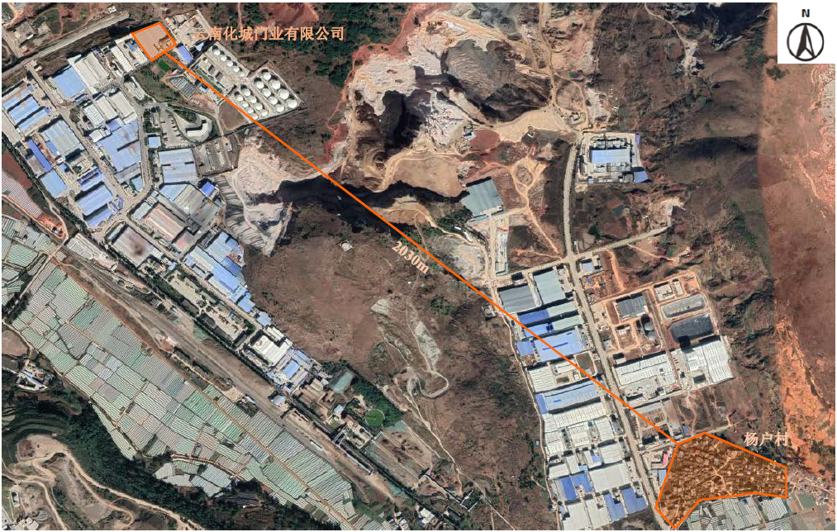  图3.1-1 项目厂址与杨户村位置关系图  ①监测点位  监测点位布设详情见表3.1-2。  表3.1-2 监测布点一览表  ②监测时间及频率  根据《环境影响评价技术导则 大气环境》（HJ2.2-2018）相关规定，其监测时间、频率及要求见表3.1-3。  表3.1-3 监测详情一览表  ③检测方法  检测方法详见表3.1-4。  表3.1-4 检测方法一览表  ④监测结果  特征污染物监测结果见表3.1-5。  表3.1-5 特征污染物质量监测结果一览表  ⑤评价结果  环境空气质量现状监测结果见表3.1-6。  表3.1-6 监测结果分析一览表  本项目位于晋宁工业园区上蒜基地，周边企业情况较监测时间并未发生较大变化，区域环境空气中的TSP满足《环境空气质量标准》（GB3095-2012）二级标准限制要求；非甲烷总烃满足《大气污染物综合排放标准详解》（国家环境保护局科技标准司）中2.0mg/m³标准限值。评价区环境空气质量现状良好，属于质量达标区。  3.2 地表水环境质量现状  建设项目周围的地表水体为柴河、滇池外海。柴河位于项目东北方向1.98km处，经茨巷河汇入滇池外海；滇池外海位于项目西北方向1.63km处。根据《云南省地表水水环境功能区划（2010-2020）》，柴河（含茨巷河）从柴河水库出口—入外海口水环境功能为一般鱼类保护、农业用水，水质类别为Ⅲ类，执行《地表水环境质量标准》（GB3838-2002）中Ⅲ类水质标准；滇池外海水环境功能为饮用二级、一般鱼类保护、游泳区，水质类别为Ⅲ类，执行《地表水环境质量标准》（GB3838-2002）Ⅲ类水质标准。  根据《九大高原湖泊水质监测月报》（2021年3月），柴河入湖口3月份水质类别为Ⅱ类。滇池外海湖泊水质类别由Ⅳ类变为Ⅴ类，水质中度污染，未达到Ⅲ类水功能要求。超标指标为化学需氧量（Ⅴ类），总磷（Ⅳ类），高锰酸盐指数（Ⅳ类），湖库单独评价指标总氮为Ⅴ类。湖泊营养状态指数为63.4，与2月份相比，湖泊营养状态指数有所上升，湖泊营养状态由轻度富营养转为中度富营养。  3.3 声环境质量现状  建设项目位于晋宁工业园区上蒜基地，属工业集中区，厂界周边50米范围内不存在声环境保护目标，区域声环境质量执行《声环境质量标准》（GB3096-2008）3类标准。  根据《2019年度昆明市生态环境状况公报》，2019年昆明市主城区区域环境中：1类区（居民文教区）年平均等效声级昼间值为49.4dB（A）、夜间值为41.3dB（A）；2类区（混合区）年平均等效声级昼间值为54.2dB（A）、夜间值为47.2dB（A）；3类区（工业集中区）年平均等效声级昼间值为55.1dB（A）、夜间值为48.9dB（A）；4类区（交通干线两侧）年平均等效声级昼间值为66.3dB（A）、夜间值为61.3dB（A）。功能区噪声按四类功能区设点进行昼夜监测，1类、2类、3类区昼夜间平均等效声级均达标；4类区昼间平均等效声级均达标。  为了解项目所在地声环境质量现状，本次评价引用昆明市晋宁区环境监测站对云南化城门业有限公司监测报告（晋环监字〔2018〕148号）。建设单位夜间不生产，故只对厂界昼间声环境质量进行监测，监测结果见下表。  表3.3-1 声环境质量现状监测一览表  根据监测数据，项目区域声环境质量满足《声环境质量标准》（GB12348-2008）3类标准要求。  3.4 生态环境现状  建设项目位于晋宁工业园区上蒜基地，晋宁区境内森林植被属亚热带半湿润常绿阔叶林带。工业园区受人类活动影响大，项目周围主要为工业企业和园区道路，区域内已无天然植被和原始生态系统，地表植被以人工植被为主，种类较为单一，生物多样性较差，生态系统受人为控制，自身调控能力较弱。  3.5 地下水环境现状  根据《建设项目环境影响报告表编制技术指南（污染影响类）》（试行）相关要求，原则不开展地下水环境质量现状监测。建设项目主要为生产防火门、防火窗、防火卷帘门，生产工艺简单；生产废水均回用于生产，不外排；原辅材料和生产废气不涉及有毒有害物质，固废依托现有危废暂存间。因此建设项目对地下水环境影响甚微，不开展地下水环境质量现状监测。  3.6 土壤环境现状  建设项目位于昆明市晋宁工业园区上蒜基地，建设用地为工业用地，根据《建设项目环境影响报告表编制技术指南（污染影响类）》（试行）相关要求，可不开展土壤环境质量现状监测。
  污染物 | 年评价指标 | 现状浓度μg/m³ | 标准值μg/m³ | 占标率% | 超标率%
  PM₁₀ | 年平均质量浓度 | 27.18 | 70 | 38.83 | —
  PM₁₀ | 95百分位日平均 | 58 | 150 | 38.67 | —
  PM_{2.5} | 年平均质量浓度 | 12.83 | 35 | 36.66 | —
  PM_{2.5} | 95百分位日平均 | 31 | 75 | 41.33 | —
  SO₂ | 年平均质量浓度 | 7.53 | 60 | 12.55 | —
  SO₂ | 98百分位日平均 | 15 | 150 | 10.00 | —
  NO₂ | 年平均质量浓度 | 15.15 | 40 | 37.88 | —
  NO₂ | 98百分位日平均 | 30 | 80 | 37.50 | —
  CO | 95百分位日平均 | 1700 | 4000 | 42.50 | —
  O₃ | 90百分位8h平均 | 139 | 160 | 86.88 | —
  监测点位 | 监测项目 | 监测时间 | 相对距离
  杨户村 | TSP、非甲烷总烃 | 2019年12月28日～2020年1月3日 | 2030m
  监测项目 | 取值时间 | 监测频率 | 数据有效性规定
  TSP | 24h平均 | 1次/d | 连续监测7d  每天连续采样24h
  非甲烷总烃 | 1h平均 | 采样4次/d（瞬时值） | 连续监测7d  每次采样至少45min
  检测项目 | 检测方法 | 检测仪器及型号 | 最低检出限
  TSP | 《环境空气总悬浮颗粒物的测定重量法》（GB/T15432-1995） | 电子天平JF1004 | 0.001mg/m³
  非甲烷总烃 | 气相色谱法  《空气和废气监测分析方法》（第四版）（国家环保总局2003） | 气相色谱仪GC9560 | 0.2mg/m³
  监测项目 | 采样日期 | 取样时间 | 监测结果
  TSP（μg/m³） | 2019-12-28 | 08:20～次日08:20 | 126
  TSP（μg/m³） | 2019-12-29 | 08:40～次日08:40 | 129
  TSP（μg/m³） | 2019-12-30 | 09:00～次日09:00 | 123
  TSP（μg/m³） | 2019-12-31 | 09:20～次日09:20 | 125
  TSP（μg/m³） | 2020-01-01 | 09:40～次日09:40 | 127
  TSP（μg/m³） | 2020-01-02 | 10:00～次日10:00 | 131
  TSP（μg/m³） | 2020-01-03 | 10:20～次日10:20 | 133
  非甲烷总烃（mg/m³） | 2019-12-28 | 02:35 | 0.22
  非甲烷总烃（mg/m³） | 2019-12-28 | 08:35 | 0.20
  非甲烷总烃（mg/m³） | 2019-12-28 | 14:35 | 0.24
  非甲烷总烃（mg/m³） | 2019-12-28 | 20:35 | 0.22
  非甲烷总烃（mg/m³） | 2019-12-29 | 02:35 | 0.33
  非甲烷总烃（mg/m³） | 2019-12-29 | 08:35 | 0.26
  非甲烷总烃（mg/m³） | 2019-12-29 | 14:35 | 0.27
  非甲烷总烃（mg/m³） | 2019-12-29 | 20:35 | 0.34
  非甲烷总烃（mg/m³） | 2019-12-30 | 02:35 | 0.30
  非甲烷总烃（mg/m³） | 2019-12-30 | 08:35 | 0.22
  非甲烷总烃（mg/m³） | 2019-12-30 | 14:35 | 0.28
  非甲烷总烃（mg/m³） | 2019-12-30 | 20:35 | 0.38
  非甲烷总烃（mg/m³） | 2019-12-31 | 02:35 | 0.30
  非甲烷总烃（mg/m³） | 2019-12-31 | 08:35 | 0.33
  非甲烷总烃（mg/m³） | 2019-12-31 | 14:35 | 0.27
  非甲烷总烃（mg/m³） | 2019-12-31 | 20:35 | 0.31
  非甲烷总烃（mg/m³） | 2020-01-01 | 02:35 | 0.25
  非甲烷总烃（mg/m³） | 2020-01-01 | 08:35 | 0.30
  非甲烷总烃（mg/m³） | 2020-01-01 | 14:35 | 0.26
  非甲烷总烃（mg/m³） | 2020-01-01 | 20:35 | 0.27
  非甲烷总烃（mg/m³） | 2020-01-02 | 02:35 | 0.33
  非甲烷总烃（mg/m³） | 2020-01-02 | 08:35 | 0.35
  非甲烷总烃（mg/m³） | 2020-01-02 | 14:35 | 0.36
  非甲烷总烃（mg/m³） | 2020-01-02 | 20:35 | 0.39
  非甲烷总烃（mg/m³） | 2020-01-03 | 02:35 | 0.21
  非甲烷总烃（mg/m³） | 2020-01-03 | 08:35 | 0.37
  非甲烷总烃（mg/m³） | 2020-01-03 | 14:35 | 0.22
  非甲烷总烃（mg/m³） | 2020-01-03 | 20:35 | 0.32
  污染物 | 浓度范围 | 评价标准 | 最大浓度占标率% | 超标率% | 达标  情况
  TSP | 123～133μg/m³ | 300μg/m³ | 44 | 0 | 达标
  非甲烷总烃 | 0.20～0.37mg/m³ | 2.0mg/m³ | 18 | 0 | 达标
  监测日期 | 监测点位 | 昼间（dB（A）） | 标准值 | 达标情况
  2018-10-16 | 南厂界 | 57.5 | 65 | 达标
  2018-10-16 | 东厂界 | 53.8 | 65 | 达标
  2018-10-16 | 北厂界 | 57.9 | 65 | 达标
  2018-10-16 | 西厂界 | 50.9 | 65 | 达标
环境  保护  目标 | 3.7 环境保护目标  （1）建设项目位于晋宁工业园区上蒜基地，厂界外500米范围内无自然保护区、风景名胜区、居住区、文化区和农村地区中人群较集中的区域。距离厂址最近的大气环境保护目标为厂址北面1360m处的牛恋村；  （2）建设项目厂界外50m范围内无声环境保护目标；  （3）建设项目厂界外500m范围内无地下水集中式饮用水水源和热水、矿泉水、温泉等特殊地下水资源；  （4）建设项目属于技改项目，在现有厂房内进行设备升级改造，不新增占地。  表3.7-1 环境保护目标一览表
  类别 | 保护目标 | 经纬度 | 方位 | 厂界距离 | 人口 | 保护级别
  大气  环境 | 牛恋村 | 102°41′14.35″E24°41′11.26″N | N | 1360m | 1300人 | 《环境空气质量标准》（GB3095-2012）  二级标准
  大气  环境 | 厂界外500米范围内无大气环境保护目标 |  |  |  |  | 《环境空气质量标准》（GB3095-2012）  二级标准
  声环境 | 厂界外50米范围内无声环境保护目标 |  |  |  |  | 《声环境质量标准》（GB12348-2008）  3类标准
  生态  环境 | 本项目不涉及
污  染  物  排  放  控  制  标  准 | 3.8 废气  （1）施工期  施工期粉尘、扬尘等执行《大气污染物综合排放标准》（GB16297-1996）表2中二级标准要求，详见表3.8-1。  表3.8-1 施工期大气污染物综合排放标准  （2）运营期  ①生产废气  A.有组织废气  根据《挥发性有机物无组织排放控制标准》（GB37822-2019）中关于“挥发性有机物（VOCs）”的定义中指出：在表征VOCs总体排放情况时，根据行业特征和环境管理要求，可采用总挥发性有机物（以TVOC表示）、非甲烷总烃（以NMHC表示）作为污染物控制项目。  项目生产过程中产生的有组织粉尘、有组织排放挥发性有机物（以非甲烷总烃计）执行《大气污染物综合排放标准》（GB16297-1996）表2中二级标准限值要求。  表3.8-2 大气有组织综合排放标准  B.无组织废气  a.厂界无组织  项目厂界颗粒物、非甲烷总烃执行《大气污染物综合排放标准》（GB16297-1996）中表2中厂界无组织排放监测浓度限值。标准限值要求见表3.8-3。  表3.8-3 大气无组织综合排放标准  b.厂区内无组织  建设项目厂区内挥发性有机物无组织排放监控点浓度执行《挥发性有机物无组织排放控制标准》（GB37822-2019）附录A.1规定的排放限值。  表3.8-4 挥发性有机物厂区内无组织排放限制  ②燃烧炉废气  建设项目使用生物质燃烧炉进行烘干，燃料主要为生物质颗粒，燃烧SO₂、烟尘浓度、NO_{X}参照执行《大气污染物综合排放标准》（GB16297-1996）表2二级标准，具体限制见表3.8-5。  表3.8-5 燃烧炉大气污染物排放浓度限值  ③恶臭气体  建设项目运营过程中化粪池、垃圾收集处产生的异味执行《恶臭污染物排放标准》（GB14554-93）臭气浓度二级标准，标准限值见表3.8-6。  表3.8-6 恶臭污染物排放标准  ④油烟废气  建设项目厂区内设有食堂，油烟最高允许排放浓度和油烟净化设施最低去除率执行《饮食业油烟排放标准（试行）》（GB18483-2001）规定标准值，详情见表3.8-7。  表3.8-7 油烟排放标准  3.9 废水  （1）生产废水  建设单位生产废水通过生产车间内新增的1套污水处理设备（化学处理+生化处理），处理达到《城市污水再生利用 工业用水水质》（GB/T19923-2005）表1标准限值后回用，不外排。生产废水回用标准限值见表3.9-1。  表3.9-1 再生水用作工业用水水源水质标准  （2）生活污水  职工食宿产生的生活污水经隔油池、化粪池处理后，进入厂内自建一体化污水处理设施处理达到《城市污水再生利用 城市杂用水水质》（GB/T18920-2020）中相关标准后回用，不外排。本项目废水回用标准限值见表3.9-2。  表3.9-2 城市杂用水水质基本控制限制标准  3.10 噪声  （1）施工期  项目施工期噪声执行《建筑施工场界环境噪声排放标准》（GB12523-2011），标准限值见表3.10-1。  表3.10-1 建筑施工场界环境噪声排放标准  （2）运营期  项目运营期间，厂界噪声执行《工业企业厂界环境噪声排放标准》（GB12348-2008）3类标准限值。  表3.10-2 工业企业厂界环境噪声排放标准（单位：dB（A））  3.11 固体废物  根据《国家危险废物名录》（2021年版），本项目产生的废润滑油、废液压油、废活性炭等为危险废物，危险废物的贮存及处置执行《危险废物贮存污染控制标准》（GB18597-2001）。  其他一般工业固体废物堆存处置执行《一般工业固体废物贮存和填埋污染控制标准》（GB18599-2020）相关要求。
  污染物 | 无组织排放监控浓度限值（mg/m³） | 标准
  TSP | 1.0 | 《大气污染物综合排放标准》  （GB16297-1996）二级标准
  污染物 | 最高允许排放浓度（mg/m³） | 最高排放速率（kg/h） |  | 无组织排放监控点
  污染物 | 最高允许排放浓度（mg/m³） | 排气筒（m） | 二级标准 | 监控点 | 浓度（mg/m³）
  非甲烷总烃 | 120 | 15 | 10 | 周界外浓度最高点 | 4.0
  颗粒物 | 120 | 15 | 3.5 | 周界外浓度最高点 | 1.0
  污染物 | 无组织排放浓度限值
  污染物 | 监测点 | 浓度（mg/m³）
  颗粒物 | 周界外浓度最高点 | 1.0
  非甲烷总烃 | 周界外浓度最高点 | 4.0
  污染物 | 排放限值（mg/m³） | 限制含义 | 无组织排放监控位置
  NMHC | 10 | 监控点处1h平均浓度值 | 在厂房外设置监控点
  NMHC | 30 | 监控点处任意一次浓度值 | 在厂房外设置监控点
  污染源 | 污染物 | 排放浓度（mg/m³） | 排放速率（kg/h） | 执行标准
  生物质燃烧炉 | SO₂ | 550 | 2.6（15m） | 《大气污染物综合排放标准》（GB16297-1996）二级标准
  生物质燃烧炉 | 烟（粉）尘浓度 | 120 | 3.5（15m） | 《大气污染物综合排放标准》（GB16297-1996）二级标准
  生物质燃烧炉 | NO_{X} | 240 | 0.77（15m） | 《大气污染物综合排放标准》（GB16297-1996）二级标准
  项目 | 二级（新建改建）
  臭气浓度 | 20（无量纲）
  规模 | 小型
  基准灶头数 | ≥1，＜3
  最高允许排放浓度（mg/m³） | 2.0
  净化设施最低去除率（%） | 60
  序号 | 控制项目 | 洗涤用水
  1 | pH | 6.5～9.0
  2 | 悬浮物（mg/L）≤ | 30
  3 | 浊度（NTU）≤ | —
  4 | 色度（度）≤ | 30
  5 | BOD₅（mg/L）≤ | 30
  6 | COD_{Cr}（mg/L）≤ | —
  7 | 铁（mg/L）≤ | 0.3
  8 | 锰（mg/L）≤ | 0.1
  9 | 氯离子（mg/L）≤ | 250
  10 | SiO₂（mg/L）≤ | —
  11 | 总硬度（以CaCO₃计 mg/L）≤ | 450
  12 | 总碱度（以CaCO₃计 mg/L）≤ | 350
  13 | 硫酸盐（mg/L）≤ | 250
  14 | 氨氮（以N计 mg/L）≤ | —
  15 | 总磷（以P计 mg/L）≤ | —
  16 | 溶解性总固体（mg/L）≤ | 1000
  17 | 石油类（mg/L）≤ | —
  18 | 阴离子表面活性剂（mg/L）≤ | —
  19 | 余氯（mg/L）≥ | 0.05
  20 | 粪大肠菌群（个/L）≤ | 2000
  序号 | 项目 | 冲厕、车辆冲洗 | 城市绿化、道路清扫、消防、建筑施工
  1 | pH | 6.0～9.0 | 6.0～9.0
  2 | 色度≤ | 15 | 30
  3 | 嗅 | 无不快感 | 无不快感
  4 | 浊度/NTU≤ | 5 | 10
  5 | BOD₅/（mg/L）≤ | 10 | 10
  6 | 氨氮/（mg/L）≤ | 5 | 8
  7 | 阴离子表面活性剂/（mg/L）≤ | 0.5 | 0.5
  8 | 铁/（mg/L）≤ | 0.3 | —
  9 | 锰/（mg/L）≤ | 0.1 | —
  10 | 溶解性总固体/（mg/L）≤ | 1000（2000）ª | 1000（2000）ª
  11 | DO/（mg/L）≥ | 2.0 | 2.0
  12 | 总氯/（mg/L）≥ | 1.0（出厂）  0.2（管网末端） | 1.0（出厂）  0.2^{b}（管网末端）
  13 | 大肠埃希氏菌/  （MPN/100mL或CFU/100mL） | 无^{c} | 无^{c}
  注：“—”表示对此项无要求
  a 括号内指标值为沿海及本地水源中溶解性固体含量较高的区域的指标；
  b 用于城市绿化时，不应超过2.5mg/L；
  c 大肠埃希氏菌不应检出。
  昼间 | 夜间
  70 | 55
  类别 | 昼间 | 夜间
  3类 | 65 | 55
总量  控制  指标 | 3.12 总量控制指标  （1）废气  ①焊接过程颗粒物无组织排放量为0.0027t/a；  ②打磨过程颗粒物无组织排放量为0.0015t/a；  ③喷塑过程颗粒物有组织排放量为0.2268t/a，无组织排放量为0.0189t/a；  ④门芯板搅拌过程颗粒物无组织排放量为0.009t/a；  ⑤门芯板切割过程颗粒物无组织排放量为1.0971t/a；  ⑥生物质锅炉颗粒物排放量为0.0176t/a，SO₂排放量为0.1496t/a，NO_{X}排放量为0.0898t/a；  ⑦固化过程挥发性有机物有组织排放量为0.0124t/a，无组织排放量为0.0017t/a；  ⑧胶合过程挥发性有机物无组织排放量为0.2685t/a；  ⑨组装过程颗粒物无组织排放量为0.414t/a。  表3.12-1 废气总量控制指标一览表  （2）废水：不外排。  （3）固体废物：处置率100%。
  排放方式 | 污染物 | 总量控制（t/a）
  有组织 | 颗粒物 | 0.2444
  有组织 | NO_{X} | 0.0898
  有组织 | SO₂ | 0.1496
  有组织 | NMHC | 0.0124
  无组织 | 颗粒物 | 1.5432
  无组织 | NMHC | 0.2702

四、主要环境影响和保护措施
施  工  期  环  境  保  护  措  施 | 4.1 施工期环境保护措施  建设项目属于技改项目，施工期仅对生产车间内现有部分设备进行更换及安装，不涉及土建工程，施工时间较短暂，对外环境影响较小。  （1）废气保护措施  项目施工期废气主要为扬尘及机械设备、运输车辆尾气。由于项目施工期较短，厂内道路均已进行硬化。因此项目施工期产生的扬尘、废气量均较少。  ①在设备更换及安装过程中对可能产生粉尘的施工点进行洒水降尘；  ②加强施工机械、车辆的管理和维修保养。  （2）废水保护措施  建设项目施工期仅产生施工人员生活污水，依托厂内现有污水处理设备处理。  （3）噪声保护措施  项目噪声主要来源于施工现场的各类机械设备和交通运输、设备装卸碰撞等噪声。  ①项目施工时尽量选择低噪机械设备，严格执行《建筑施工场界环境噪声排放标准》（GB12523-2011）相关要求；  ②严格按操作规程使用各类机械；  ③设备运输车辆经过居民点时应控制车速，禁止鸣笛。  （4）固体废物保护措施  项目施工期固体废物主要为施工人员生活垃圾及少量施工固废。  ①施工人员生活垃圾依托厂内现有垃圾收集装置；  ②施工固废予以回收利用，不可回收部分根据《昆明市城市垃圾管理办法》（昆明市人民政府令第58号）《昆明市人民政府办公厅关于转发昆明市城市建筑垃圾管理实施办法实施细则的通知》（昆政办〔2011〕88号）的要求，委托有资质单位清运处置。

运  营  期  环  境  影  响  和  保  护  措  施 | 4.2 运营期环境影响和保护措施  4.2.1 大气环境  1.污染物产排情况  建设项目属技改项目，运营期有生产废气和生活废气产生。生产废气主要为焊接打磨粉尘、喷塑过程产生的粉尘、门芯板制作粉尘、生物质燃烧炉燃烧废气、固化过程产生的有机废气、胶合废气等。生活废气主要为食堂油烟、少量汽车尾气、道路扬尘及异味等。  表4.2-1 废气污染源源强核算结果一览表  表4.2-2 排放口基本情况一览表
  工序 | 污染源 | 污染物 | 污染物产生 |  |  |  | 治理措施 |  | 污染物排放 |  |  |  | 排放时间h/a
  工序 | 污染源 | 污染物 | 核算方法 | 废气产生量m³/h | 产生浓度mg/m³ | 产生量kg/h | 工艺 | 效率  % | 核算方法 | 废气排放量m³/h | 排放浓度mg/m³ | 排放量kg/h | 排放时间h/a
  焊接 | 无组织排放 | 粉尘 | 产污系数法 | — | — | 0.004 | 厂房  阻隔 | 70 | 排污系数法 | — | — | 0.0011 | 2400
  打磨 | 无组织排放 | 粉尘 | 产污系数法 | — | — | 0.0417 | 自然沉降、厂房阻隔 | 98.5 | 排污系数法 | — | — | 0.0006 | 2400
  喷塑 | 1#排气筒 | 粉尘 | 产污系数法 | 1700 | 277.94 | 0.4725 | 旋风  除尘 | 60 | 排污系数法 | 1700 | 111.18 | 0.189 | 1200
  喷塑 | 无组织排放 | 粉尘 | 产污系数法 | — | — | 0.0525 | 厂房  阻隔 | 70 | 排污系数法 | — | — | 0.0158 | 1200
  门芯板搅拌 | 无组织排放 | 粉尘 | 产污系数法 | — | — | 0.025 | 厂房  阻隔 | 70 | 排污系数法 | — | — | 0.0075 | 1200
  门芯板切割 | 无组织排放 | 粉尘 | 产污系数法 | — | — | 1.5238 | 厂房  阻隔 | 70 | 排污系数法 | — | — | 0.4571 | 2400
  生物质燃烧炉 | 1#排气筒 | 颗粒物 | 产污系数法 | 1700 | 10.76 | 0.0183 | 旋风  除尘 | 60 | 排污系数法 | 1700 | 4.29 | 0.0073 | 2400
  生物质燃烧炉 | 1#排气筒 | SO₂ | 产污系数法 | 1700 | 36.65 | 0.0623 | 旋风  除尘 | — | 排污系数法 | 1700 | 36.65 | 0.0623 | 2400
  生物质燃烧炉 | 1#排气筒 | NO_{X} | 产污系数法 | 1700 | 22 | 0.0374 | 旋风  除尘 | — | 排污系数法 | 1700 | 22 | 0.0374 | 2400
  固化 | 1#排气筒 | NMHC | 产污系数法 | 1700 | 3.71 | 0.0063 | 活性炭吸附 | 18 | 排污系数法 | 1700 | 3.06 | 0.0052 | 2400
  固化 | 无组织排放 | NMHC | 产污系数法 | — | — | 0.0007 | 加强  通风 | — | 排污系数法 | — | — | 0.0007 | 2400
  胶合 | 无组织排放 | NMHC | 产污系数法 | — | — | 0.1119 | 加强  通风 | — | 排污系数法 | — | — | 0.1119 | 2400
  组装 | 无组织排放 | 颗粒物 | 产污系数法 | — | — | 0.575 | 厂房  阻隔 | 70 | 排污系数法 | — | — | 0.1725 | 2400
  食堂  油烟 | 无组织排放 | 油烟 | — | — | — | 少量 | 油烟净化器 | — | — | — | — | 少量 | 900
  汽车  尾气 | 无组织排放 | 尾气 | — | — | — | 少量 | 减速慢行、植被稀释 | — | — | — | — | 少量 | 2400
  道路  扬尘 | 无组织排放 | 扬尘 | — | — | — | 少量 | 洒水  降尘 | — | — | — | — | 少量 | 2400
  异味 | 无组织排放 | 异味 | — | — | — | 少量 | 加强  通风 | — | — | — | — | 少量 | 2400
  工序 | 污染源 | 污染物 | 排气筒 |  |  |  |  |  |  |  | 排放标准
  工序 | 污染源 | 污染物 | 高度m | 内径m | 温度  ℃ | 速率m/s | 编号 | 名称 | 地理坐标 | 类型 | 浓度mg/m³ | 速率kg/h | 执行标准
  喷塑  固化 | 喷塑粉尘  燃烧炉废气固化废气 | 颗粒物 | 15 | 0.27 | 127 | 24.8 | DA001 | 1#排气筒 | 102°41′12.80″E  24°40′26.08″N | 一般  排放口 | 120 | 3.5 | 《大气污染物综合排放标准》（GB16297-1996）
  喷塑  固化 | 喷塑粉尘  燃烧炉废气固化废气 | SO₂ |  |  |  |  |  |  |  |  | 550 | 2.6 | 《大气污染物综合排放标准》（GB16297-1996）
  喷塑  固化 | 喷塑粉尘  燃烧炉废气固化废气 | NO_{X} |  |  |  |  |  |  |  |  | 240 | 0.77 | 《大气污染物综合排放标准》（GB16297-1996）
  喷塑  固化 | 喷塑粉尘  燃烧炉废气固化废气 | NMHC |  |  |  |  |  |  |  |  | 120 | 10 | 《大气污染物综合排放标准》（GB16297-1996）

运  营  期  环  境  影  响  和  保  护  措  施 | 2.废气源强核算  （1）生产废气  ①焊接、打磨粉尘  焊接废气来源于生产部件焊接过程。在熔焊时，由于焊条和焊件金属在高温作用下会产生一系列复杂的冶金反应，熔化的金属产生沸腾和蒸发，致使大量的烟尘随之产生，同时还有以气溶胶状态排放的多种有害气体。烟尘中主要是含有铁、锰、硅、钙及氟的氧化物或经合物，约占总量80%以上。建设项目采用CO₂气体保护焊机，根据《排放源统计调查产排污核算方法和系数手册（2021）》，项目参照“33金属制品业、34通用设备制造业、35专用设备制造业、36汽车制造业、37铁路、船舶、航空航天和其他运输设备制造业、431金属制品修理、432通用设备修理、433专用设备修理、434铁路、船舶、航空航天等运输设备修理（不包括电镀工艺）”行业系数手册，焊接颗粒物产污系数以9.19kg/t-原料计。建设项目焊接材料消耗量为1t/a，焊接时间为2400h/a，则建设项目焊接烟尘产生量为0.009t/a（0.004kg/h），以无组织形式排放，通过厂房阻隔，颗粒物自然沉降（效率以70%计），则无组织排放量为0.0027t/a（0.0011kg/h）。  项目打磨粉尘由打磨工序产生，项目对经过焊接加固后的工件进行打磨，产生量较少，属无组织排放，产生量按用钢量的0.01%核算，项目冷轧板使用量为1000t/a，打磨时间为2400h/a，则打磨粉尘产生量约为0.1t/a（0.0417kg/h）。其中大部分因为其质量较大，沉降较快；会有一少部分较细小的颗粒物随着机械的运动而可能会在空气中停留暂短时间后95%沉降于地面，约5%金属粉尘以无组织排放，金属颗粒物质量较重，且有车间厂房阻拦，颗粒物散落范围很小，厂房阻隔效率可以达到70%，实际逸散到厂房外无组织金属粉尘量约为0.0015t/a（0.0006kg/h）。  ②喷塑粉尘  项目生产过程中需对未成品进行喷塑，喷塑过程有部分塑粉未能附着在工件上会形成粉尘，建设单位设置喷塑间，喷塑过程中产生的逸散粉尘先经设备自带的内部旋风除尘+滤芯过滤回收装置回收利用后，通过1#排气筒（高15m，内径0.27m）排放。  项目在喷塑间内新增1台喷涂机，建设项目预计年消耗塑粉14t/a，根据《排放源统计调查产排污核算方法和系数手册（2021）》，喷塑过程颗粒物产污系数为300kg/t-原料，则建设项目颗粒物产生量为4.2t/a。喷粉滤芯回收率以85%计，即约3.57t/a的喷塑粉尘经回收装置收集回用于喷塑。  粉尘收集率以90%计，旋风除尘效率以60%计，风机风量约为1700m³/h，即喷塑过程有组织粉尘产生量为0.567t/a，0.4725kg/h（喷塑时间为1200h/a），产生浓度277.94mg/m³，经旋风除尘器处理后，有组织喷塑粉尘排放量为0.2268t/a，0.189kg/h，排放浓度为111.18mg/m³。  未能收集到的喷塑粉尘为粉尘产生量的10%，即0.063t/a，0.0525kg/h。该部分粉尘约70%（0.0441t/a，0.0368kg/h）通过厂房阻隔，在车间内自然沉降后人工清扫同生活垃圾一起由环卫部门清运，其他约30%（0.0189t/a，0.0158kg/h）呈无组织排放。  ③门芯板制作粉尘  A.门芯板搅拌粉尘  建设项目所用的门芯板由企业自行生产，芯板由菱镁水泥原料（氧化镁、氯化镁等）与水混合搅拌，氧化镁、氯化镁均为粉状物料，采用人工投料方式，搅拌设备喂料口四周进行围挡设置以减少粉尘逸散。  项目技改后菱镁水泥原料用量约为1500t，年生产时间1200h/a，投料粉尘按原料量的0.002%计，即0.03t/a（0.025kg/h），通过厂房阻隔，颗粒物自然沉降（效率以70%计），无组织排放量为0.009t/a（0.0075kg/h）。  B.门芯板切割粉尘  建设项目按照尺寸规格需对制作完成的门芯板进行切割，根据《排放源统计调查产排污核算方法和系数手册（2021）》，项目参照行业系数手册。切割机切割粉尘产生系数为5.30kg/t-原料，建设项目技改后使用菱镁水泥原料约1500t/a，则项目芯板切割过程产生的粉尘量约为7.95t/a，3.3125kg/h（工作时间2400h/a）。  门芯板切割工作台配置“集气罩+旋风除尘+布袋收集”粉尘回收装置，粉尘经布袋收集后回用于生产。粉尘集气罩收集率以90%计，旋风除尘器除尘效率以60%计，风机风量为1700m³/h，切割粉尘废气经旋风除尘器处理后呈无组织排放。经旋风除尘器后无组织产生量为2.862t/a，1.1925kg/h；集气罩未收集到的切割粉尘为切割粉尘产生量的10%，即0.795t/a，0.3313kg/h。则无组织排放量为3.657t/a，1.5238kg/h。  该部分粉尘约70%（2.5599t/a，1.0667kg/h）通过厂房阻隔，在车间内自然沉降，其他约30%（1.0971t/a，0.4571kg/h）呈无组织逸散。  ④生物质燃烧炉燃烧废气  厂区生产车间内现有2台生物质燃烧炉，建设单位预停用门芯制作区燃烧炉，门芯经过灌装定型后自然晾干，不再进行烘烤过程。故项目运营期厂内仅有1台生物质燃烧炉，对喷塑过后的部件进行热风间接烘干固化。  生物质燃烧炉使用生物质作为主要燃烧原料，燃烧过程产生的废气污染物主要为颗粒物、SO₂、NO_{X}等。根据建设项目可行性研究报告，项目生物质燃料年用量为88t，生物质颗粒含硫量以0.1%计，燃烧炉年运行时间2400h，现车间内使用生物质燃烧炉风机风量为1700m³/h，燃烧废气经旋风除尘器（除尘效率以60%计）处理后与喷塑粉尘使用同一根高15m、内径0.27m排气筒（1#）排放排放。  建设项目参照《排放源统计调查产排污核算方法和系数手册（2021）》中“锅炉产排污量核算系数手册”，生物质工业锅炉污染物及产污系数详见表4.2-3。  表4.2-3 生物质工业锅炉产污系数一览表  则项目生物质燃烧炉废气产生（排放）量为5.49×10⁵m³/a。颗粒物产生量为0.044t/a（0.0183kg/h），产生浓度10.76mg/m³，排放量为0.0176t/a（0.0073kg/h），排放浓度4.29mg/m³；SO₂产生（排放）量为0.1496t/a（0.0623kg/h），产生（排放）浓度36.65mg/m³；NO_{X}产生（排放）量为0.0898t/a（0.0374kg/h），产生（排放）浓度22mg/m³。产排情况见下表。  表4.2-4 生物质燃烧炉污染物产排情况一览表  ⑤固化废气  生产工件喷塑工序后需对其进行烘干固化，项目所用塑粉分解温度约为350℃，粉末固化过程产生有机物较少，分解的主要为塑粉中的挥发分。根据《大气污染物综合排放标准》（GB16297-1996）相关要求：“新污染源的无组织排放应从严控制，一般情况下不应有无组织排放存在；新污染源的排气筒一般不低于15m，若某新污染源的排气筒必须低于15m，某排放速率标准值按外推法计算结果再严格50%执行”。  参照根据《排放源统计调查产排污核算方法和系数手册（2021）》，喷塑后烘干挥发性有机物产污系数以1.20kg/t-原料计，建设项目预计年消耗塑粉14t/a，烘干固化时间为2400h/a，则非甲烷总烃废气产生量为0.0168t/a，0.007kg/h。  固化工序产生的有机废气采取在固化炉进出口上方设置集气罩，废气经集气罩收集后再经三级活性炭吸附处理，最后与生物质锅炉燃烧废气由同一根15m高的排气筒（1#）排放。项目烘干固化过程安装的集气罩拟收集效率为90%，三级活性炭吸附装置吸附处理效率以18%计，风机风量为1700m³/h。  由此可计算出项目固化烘干过程废气有组织产生量0.0151t/a，0.0063kg/h，产生浓度为3.71mg/m³；经活性炭吸附处理后排放量为0.0124t/a，0.0052kg/h，排放浓度为3.06mg/m³。  未收集到的非甲烷总烃为固化废气产生总量的10%，即0.0017t/a，0.0007kg/h 呈无组织排放。  ⑥胶合废气  建设项目所用胶水为环保型发泡胶，产品中不含苯、甲苯、二甲苯、甲醛等物质，具有较高的耐火度，无毒、无味。其年用量为50t，使用过程中会产生少量挥发性有机物。参照《排放源统计调查产排污核算方法和系数手册（2021）》，发泡剂挥发性有机物产污系数以5.37kg/t-原料计，则项目胶合过程挥发性有机物产生量约为0.2685t/a，0.1119kg/h（年工作时间为2400h），呈无组织排放。根据《挥发性有机物无组织排放控制标准》（GB37822-2019）建设项目挥发性有机物以非甲烷总烃计。  ⑦组装废气  建设项目门框与成型门芯板组装过程会产生一定量的粉尘，建设单位预新增1套“集气罩+旋风除尘+滤芯收集”粉尘回收装置，粉尘经滤芯收集后回用于生产。粉尘产生量以原料使用量的0.2%计，建设项目技改后使用菱镁水泥原料约1500t/a，则项目组装过程产生的粉尘量约为3t/a，1.25kg/h（工作时间2400h/a）。  组装工作台粉尘集气罩收集率以90%计，旋风除尘器除尘效率以60%计，风机风量为1700m³/h。则组装粉尘经旋风除尘器处理后无组织产生量为1.08t/a，0.45kg/h；集气罩未收集到的切割粉尘为切割粉尘产生量的10%，即0.3t/a，0.125kg/h。则无组织产生量为1.38t/a，0.575kg/h。  该部分粉尘约70%（0.966t/a，0.4025kg/h）通过厂房阻隔，在车间内自然沉降，其他约30%（0.414t/a，0.1725kg/h）呈无组织逸散。  （2）生活废气  ①食堂油烟  项目食宿依托厂内现有食堂和宿舍，食堂炊具以电能及液化石油气为燃料，属清洁能源。备餐过程中会产生少量油烟，油烟废气经昆明金炊旺厨房环保设备安装有限公司安装的JCW静电式油烟净化器处理后排放，风量为4000m³/h，产品具有《中国环境保护产品认证证书》，则项目油烟废气可视为达标排放。  ②汽车尾气、道路扬尘  项目运营期间，会有原材料运输车辆和产品运输车辆不定期进入厂区，运输车辆产生少量汽车尾气及道路扬尘，呈无组织排放。尾气通过对车辆进行限速，空气稀释和植被吸附，自然消散；扬尘经硬化路面、洒水降尘后产生量较小。  ③异味  现有项目的垃圾收集设施、隔油池、卫生间及化粪池会有少量异味产生，产生量较少，以无组织形式排放。  表4.2-5 大气污染物年产排量一览表  3.可行性分析  （1）建设项目喷塑（年运营时间1200h/a）、固化（年运营时间2400h/a）、燃烧炉（年运营时间2400h/a）共用1#排气筒（高15m，内径0.27m）。  ①通过计算可知，喷塑过程粉尘有组织排放量为0.2268t/a（0.189kg/h），排放浓度111.18mg/m³；燃烧炉颗粒物排放量为0.0176t/a（0.0073kg/h），排放浓度4.29mg/m³，固化过程不产生粉尘。使用风机风量均为1700m³/h。  A.当喷塑风机、固化风机、燃烧炉风机同时运行情况下，颗粒物通过1#排气筒的加权平均浓度约为38.49mg/m³，满足《大气污染物综合排放标准》（GB16297-1996）表2二级标准中颗粒物浓度≤120mg/m³，最高充许排放速率≤3.5kg/h限值要求；  B.当喷塑风机未运行，固化风机和燃烧炉风机运行情况下，颗粒物通过1#排气筒的加权平均浓度约为2.15mg/m³，满足《大气污染物综合排放标准》（GB16297-1996）表2二级标准中颗粒物浓度≤120mg/m³，最高充许排放速率≤3.5kg/h限值要求。  ②燃烧炉SO₂排放量为0.1496t/a（0.0623kg/h），排放浓度36.65mg/m³。喷塑及固化过程不产生SO₂。  A.当喷塑风机、固化风机、燃烧炉风机同时运行情况下，SO₂加权平均排放浓度约为12.22mg/m³，满足《大气污染物综合排放标准》（GB16297-1996）表2二级标准中SO₂浓度≤550mg/m³，最高充许排放速率≤2.6kg/h限值要求；  B.当喷塑风机未运行，固化风机和燃烧炉风机运行情况下，SO₂加权平均排放浓度约为18.33mg/m³，《大气污染物综合排放标准》（GB16297-1996）表2二级标准中SO₂浓度≤550mg/m³，最高充许排放速率≤2.6kg/h限值要求。  ③NO_{X}排放量为0.0898t/a（0.0374kg/h），排放浓度22mg/m³，喷塑及固化过程不产生NO_{X}。  A.当喷塑风机、固化风机、燃烧炉风机同时运行情况下，NO_{X}加权平均排放浓度约为7.33mg/m³，满足《大气污染物综合排放标准》（GB16297-1996）表2二级标准NO_{X}浓度≤240mg/m³，最高充许排放速率≤0.77kg/h限值要求；  B.当喷塑风机未运行，固化风机和燃烧炉风机运行情况下，NO_{X}加权平均排放浓度约为11mg/m³，满足《大气污染物综合排放标准》（GB16297-1996）表2二级标准NO_{X}浓度≤240mg/m³，最高充许排放速率≤0.77kg/h限值要求。  ④固化烘干过程有组织废气经活性炭吸附处理后排放量为0.0124t/a，0.0052kg/h，排放浓度3.06mg/m³，喷塑过程及燃烧炉不产生非甲烷总烃。  A.当喷塑风机、固化风机、燃烧炉风机同时运行情况下，非甲烷总烃加权平均排放浓度约为1.02mg/m³，满足《大气污染物综合排放标准》（GB16297-1996）表2二级标准中非甲烷总烃浓度≤120mg/m³，最高允许排放速率≤10kg/h的限值要求；  B.当喷塑风机未运行，固化风机和燃烧炉风机运行情况下，非甲烷总烃加权平均排放浓度约为1.53mg/m³，满足《大气污染物综合排放标准》（GB16297-1996）表2二级标准中非甲烷总烃浓度≤120mg/m³，最高允许排放速率≤10kg/h的限值要求。  故建设项目喷塑粉尘、固化废气、燃烧炉废气依托现有1#排气筒（高15m，内径0.27m）排放是可行的。  （2）门芯板制作过程中现使用菱镁水泥原料约1750t/a，技改后用量减少250t/a，原辅材料用量减少，芯板切割粉尘依托现有工作台配置“集气罩+旋风除尘器+布袋回收”装置，门框与成型门芯板组装过程新增1套“集气罩+旋风除尘+滤芯收集”粉尘回收装置，粉尘经收尘后回用于生产。根据现有工程“年产2万樘防火门生产项目”验收报告（晋环保验〔2017〕21号），厂界无组织颗粒物监测浓度最大值为0.361mg/m³≤1.0mg/m³，满足《大气污染物综合排放标准》（GB16297-1996）中表2中厂界无组织排放监测浓度限值。  4.污染物非正常排放分析  建设项目大气污染物在非正常情况下排放分析见下表。  表4.2-6 废气非正常情况排放分析一览表  5.废气环境影响分析  建设项目位于昆明市晋宁区，根据《2019年度昆明市生态环境状况公报》，项目所在区域基本污染物年均值均能达到《环境空气质量标准》（GB3095-2012）二级标准要求，项目区域环境空气中的TSP满足《环境空气质量标准》（GB3095-2012）二级标准限制要求；非甲烷总烃满足《大气污染物综合排放标准详解》（国家环境保护局科技标准司）中2.0mg/m³标准限值。评价区环境空气质量现状良好，属于质量达标区。  项目厂界外500m范围内无大气环境保护目标。根据前文分析可知，本项目各工序废气污染物排放量均较小，在严格落实各项废气污染治理措施后，建设项目有组织及无组织废气均可达标排放，对周边环境影响较小。  6.废气监测  建设项目具体废气监测计划见下表。  表4.2-7 废气监测计划一览表
  原料名称 | 工艺名称 | 污染物指标 | 单位 | 产污系数
  生物质 | 层燃炉 | 工业废气量 | Nm³/t-原料 | 6240
  生物质 | 层燃炉 | 颗粒物 | kg/t-原料 | 0.5
  生物质 | 层燃炉 | SO₂ | kg/t-原料 | 17S^{①}
  生物质 | 层燃炉 | NO_{X} | kg/t-原料 | 1.02
  注：①SO₂的产污系数是以含硫量（S%）的形式表示的，其中含硫量（S%）是指生物质收到基硫分含量，以质量百分数的形式表示。本项目含硫量以0.1%计，则S=0.1。
  污染物  名称 | 产生量（t/a） | 产生浓度（mg/m³） | 排放量（t/a） | 排放速率（kg/h） | 排放浓度（mg/m³） | 削减量（t/a） | 排放标准（mg/m³）
  颗粒物 | 0.044 | 10.76 | 0.0176 | 0.0073 | 4.29 | 0.0264 | 120
  SO₂ | 0.1496 | 36.65 | 0.1496 | 0.0623 | 36.65 | 0 | 850
  NO_{X} | 0.0898 | 22 | 0.0898 | 0.0374 | 22 | 0 | 240
  排放方式 | 污染物 | 排放源 | 产生量（t/a） | 排放量（t/a）
  有组织 | 颗粒物 | 喷塑 | 0.567 | 0.2268
  有组织 | 颗粒物 | 燃烧炉 | 0.044 | 0.0176
  有组织 | 小计 |  | 0.611 | 0.2444
  有组织 | SO₂ | 燃烧炉 | 0.1496 | 0.1496
  有组织 | NO_{X} | 燃烧炉 | 0.0898 | 0.0898
  有组织 | NMHC | 固化 | 0.0151 | 0.0124
  无组织 | 颗粒物 | 焊接 | 0.009 | 0.0027
  无组织 | 颗粒物 | 打磨 | 0.1 | 0.0015
  无组织 | 颗粒物 | 喷塑 | 0.063 | 0.0189
  无组织 | 颗粒物 | 门芯板搅拌 | 0.03 | 0.009
  无组织 | 颗粒物 | 门芯板切割 | 3.657 | 1.0971
  无组织 | 颗粒物 | 组装 | 1.38 | 0.414
  无组织 | 小计 |  | 5.239 | 1.5432
  无组织 | NMHC | 固化 | 0.0017 | 0.0017
  无组织 | NMHC | 胶合 | 0.2685 | 0.2685
  无组织 | 小计 |  | 0.2702 | 0.2702
  污染源 | 非正常排放情况 | 污染物 | 非正常排放 |  | 年发生频次 | 应对措施
  污染源 | 非正常排放情况 | 污染物 | 浓度mg/m³ | 速率kg/h | 年发生频次 | 应对措施
  喷塑  过程 | 旋风除尘器除尘效率降至0% | 颗粒物 | 277.94 | 0.4725 | 1次/a | 定期维护设备、及时发现问题
  生物质燃烧炉 | 旋风除尘器除尘效率降至0% | 颗粒物 | 10.76 | 0.0183 | 1次/a | 定期维护设备、及时发现问题
  固化  过程 | 活性炭吸附装置吸附效率降至0% | NMHC | 3.71 | 0.0063 | 1次/a | 定期维护设备、及时发现问题
  项目 | 监测点位 | 监测指标 | 监测频次 | 执行标准
  有组织 | 1#排气筒进、出口 | 烟气参数、颗粒物、SO₂、NO_{X}、NMHC | 1次/a | 《大气污染物综合排放标准》（GB16297-1996）
  无组织 | 厂界上风向1个点  厂界下风向3个点 | 颗粒物  NMHC | 1次/a | 《大气污染物综合排放标准》（GB16297-1996）
  无组织 | 生产车间出入口外  1m距地面高1.5m处 | NMHC | 1次/a | 《挥发性有机物无组织排放控制标准》（GB37822-2019）

运  营  期  环  境  影  响  和  保  护  措  施 | 4.2.2 废水  1.污染物产排情况  建设项目运营期用水主要分为生产用水、生活用水及其他用水等。生产用水主要为产品部件清洗用水及门芯制作用水。  表4.2-8 废水污染源源强核算结果一览表
  工序 | 污染源 | 污染物 | 污染物产生 |  |  |  | 治理措施 |  | 污染物回用 |  |  |  | 排放时间h/a
  工序 | 污染源 | 污染物 | 核算方法 | 废水产生量m³/d | 产生浓度mg/L | 产生量kg/d | 工艺 | 效率  % | 核算方法 | 废水回用量m³/d | 回用浓度mg/L | 回用量kg/d | 排放时间h/a
  生产  废水 | 部件清洗废水 | COD_{Cr} | 类比法 | 4.5 | 600 | 2.7 | 化学处理+生化处理 | 95 | 排污系数法 | 4 | 30 | 0.12 | 0
  生产  废水 | 部件清洗废水 | 氨氮 | 类比法 | 4.5 | 30 | 0.14 | 化学处理+生化处理 | 95 | 排污系数法 | 4 | 1.5 | 0.006 | 0
  生产  废水 | 部件清洗废水 | SS | 类比法 | 4.5 | 500 | 2.25 | 化学处理+生化处理 | 95 | 排污系数法 | 4 | 25 | 0.1 | 0
  生产  废水 | 门芯制作废水 | SS | 类比法 | 0.2 | 1000 | 0.2 | 收集沉淀 | 50 | 类比法 | 0.18 | 500 | 0.09 | 0
  生活  用水 | 日常生活、餐饮用水 | COD_{Cr} | 产污系数法 | 1.73 | 315 | 0.54 | （隔油池+）化粪池+一体化污水处理设备 | — | 排污系数法 | 1.38 | — | — | 0
  生活  用水 | 日常生活、餐饮用水 | BOD₅ | 产污系数法 | 1.73 | 136 | 0.24 | （隔油池+）化粪池+一体化污水处理设备 | 97.6 | 排污系数法 | 1.38 | 3.264 | 0.005 | 0
  生活  用水 | 日常生活、餐饮用水 | 氨氮 | 产污系数法 | 1.73 | 31.4 | 0.05 | （隔油池+）化粪池+一体化污水处理设备 | 99.8 | 排污系数法 | 1.38 | 0.0628 | 8.7×10⁻⁵ | 0
  生活  用水 | 日常生活、餐饮用水 | 总氮 | 产污系数法 | 1.73 | 41.6 | 0.07 | （隔油池+）化粪池+一体化污水处理设备 | — | 排污系数法 | 1.38 | — | — | 0
  生活  用水 | 日常生活、餐饮用水 | 总磷 | 产污系数法 | 1.73 | 4.04 | 0.007 | （隔油池+）化粪池+一体化污水处理设备 | — | 排污系数法 | 1.38 | — | — | 0
  生活  用水 | 日常生活、餐饮用水 | 动植物油 | 产污系数法 | 1.73 | 4.66 | 0.008 | （隔油池+）化粪池+一体化污水处理设备 | — | 排污系数法 | 1.38 | — | — | 0

运  营  期  环  境  影  响  和  保  护  措  施 | 2.废水核算  （1）生产用水  建设项目生产用水主要用于对焊接完成后的产品部件进行清洗和门芯制作。  部件清洗主要为去除产品表面附着的少量灰尘，其清洗废水中主要含有SS。建设单位预在生产车间新增1套12m³/d污水处理设备，用于处理清洗废水后循坏使用，不外排。处理设备运行时间为2400h/a，清洗过程用水量约为5m³/d，损耗量为10%，即0.5m³/d，废水依托生产车间内现有5m³部件清洗集水池，污水处理设备处理过程损耗量约为20%，即0.9m³/d。则清洗废水产生量为3.6m³/d，新鲜水补充量为1.4m³/d，420m³/a。  门芯制作时在菱镁水泥灌装定型过程中会产生废水，主要为搅拌机结束生产后，为防止水泥石凝结于此，需对搅拌机进行冲洗。其冲洗量约为0.2m³/d，损耗以10%计，门芯制作年生产时间为2400h/a，则新鲜水补充量为0.02m³/d，6m³/a。废水收集依托生产车间内现有5m³门芯生产集水池，收集沉淀后循环用于门芯制作，沉淀水泥石打捞后回用于生产。  （2）生活用水  项目运营期依托厂内现有食堂，食堂安装油水分离器，餐饮废水经油水分离器、隔油池排入宿舍楼化粪池内，再进入厂内现有一体化污水处理站。  建设项目不新增劳动定员，即现有职工21人，包括食宿人员15人，依托厂内现有办公楼、宿舍楼，生活污水处理依托厂内现有化粪池、一体化污水处理站。则项目生活用水1.56m³/d，食堂用水0.6m³/d，废水产生量分别是1.25m³/d，0.48m³/d。  （3）其他用水  废水经一体化污水处理站（5m³/d）处理后排入集水池（31.25m³）暂存，后回用于厂区绿化、道路浇洒，车辆冲洗等。  厂区内绿化面积为120m²，参考《云南省地方标准用水定额》（GB53/T163-2019），绿化用水定额为3L/（m²·次）。建设项目位于昆明市晋宁区，雨天以150d/a计，建设项目年运营300天，运营期间需每日进行1次绿化（雨天不进行浇灌），则绿化用水量为0.36m³/d，晴天绿化用水量约为54m³/a。  厂区内道路及闲置区域约为76m²，参考《云南省地方标准用水定额》（GB53/T163-2019），环境卫生管理场地浇洒用水定额为2L/（m²·次）。则建设项目运营期间场地浇洒用水为0.152m³/d，晴天用水量为22.8m³/a。  集水池内剩余水量均用于车辆冲洗。  建设项目水量平衡见下图。  新鲜水  部件清洗用水  生活用水  餐饮用水  门芯生产用水  隔油池  化粪池  一体化污水处理站  污水处理设备  集水池  集水池  集水池池  绿化  雨天  非雨天  7.36  1.56  0.6  5  0.2  0.48  1.25  1.73  集水池池  4.5  4.5  0.31  0.12  0.5  0.9  3.6  0.02  0.18  0.18  1.38  0.36  0.35  车辆冲洗  浇洒  0.152  0.868  图4.2-1 水平衡图（单位：m³/d）  3.污染物产生量  项目废水主要为生产废水和生活污水。项目生成废水经新增污水处理设备（化学处理+生化处理）处理达到《城市污水再生利用 工业用水水质》（GB/T19923-2005）表1标准限值后回用于生产，不外排；生活污水依托厂内现有一体化污水处理站处理后达到《城市污水再生利用 城市杂用水水质》（GB/T18920-2020）中相关标准后回用，不外排。  （1）生活污水  根据2019年4月生态环境部华南环境科学研究所发布的《生活源产排污系数手册》（试用版），“第一分册 城镇生活源污水污染物产污校核系数”中表6-6（六区城镇生活源水污染物产污校核系数）可知，项目生活污水污染物产生浓度为COD_{Cr}：315mg/L、BOD₅：136mg/L、氨氮：31.4mg/L、总氮：41.6mg/L、总磷：4.04mg/L、动植物油：4.66mg/L。  厂内一体化污水处理设施污染物去除效率数据来源于建设单位现有项目验收报告。其处理能力见表4.2-9。  表4.2-9 一体化污水处理设施处理能力一览表  则项目生活污水经一体化污水处理设施处理前后水质情况见表4.2-10。  表4.2-10 生活污水处理前后水质情况一览表  （2）生产废水  通过查阅及类比同类型防火门生产项目，项目生产废水中主要污染物为COD_{Cr}：600mg/L、氨氮：30mg/L、SS：500mg/L。  新增污水处理设施采用“化学处理+生化处理”工艺，处理效率参考设备厂家提供资料，项目生产废水污染物产生量及排放量见表4.2-11。  表4.2-11 生产废水污染物产排一览表  4.可行性分析  （1）污水处理设备  ①工艺流程  建设单位预在生产车间内新增1套污水处理设备，采用化学处理与生化处理相结合的工艺。清洗废水收集后经过提升泵进入污水药剂反应池，在池中加入混凝剂（PAC）和絮凝剂（PAM）使废水中的悬浮物形成大颗粒物。  废水经隔膜泵送至压滤机压滤，经压滤作用使颗粒的悬浮物有效聚集，悬浮物固态化，初步降低水中悬浮颗粒物的浓度。  压滤机清液利用微纳米气泡发生器进行爆氧，从而降解污水中的COD、BOD及各类有害菌种。  预处理的水经螺杆自吸泵提升至石英砂反洗罐、活性炭反洗罐，降低水中氨氮、磷和有机物含量，降解水中COD、SS和色度。清液由石英砂和活性炭反洗后，送至一级过滤系统，过滤罐内设PP过滤棉从而过滤水中的各类细菌及各类有机物，截留肉眼看不到的各类有害物质及药物残留。二级精密过滤为不锈钢材质，内置高密度PP过滤棉，截留有机物，降解COD，使清液达到回用水要求。  该污水处理设备设计处理能力为1.5m³/h（12m³/d），处理过程废水损耗量约为20%。工艺流程见下图。  集水池5m³  反应池  一级过滤罐  二级精密过滤  回用  污泥  委托处置  PAC、PAM  压滤机  微纳米气泡反应器  污泥干化池  污泥  石英砂反洗罐、活性炭过滤罐  上清液  上清液  上清液  图4.2-2 生产车间污水处理设备工艺流程图  ②可行性分析  项目生产废水中主要污染物为COD、氨氮和悬浮物，项目废水水量少，为不连续产生，故选择化学处理及生化处理相结合的工艺是可行的。且通过生产废水污染物产生量及排放量分析，生产废水满足《城市污水再生利用 工业用水水质》（GB/T19923-2005）洗涤用水标准限值，故选择该污水处理设备是可行的。  （2）依托现有设备  食堂油水分离器容积为0.5m³，隔油池容积为5m³，可满足现有食堂废水处理量。  厂内现隔油池、化粪池、一体化污水处理站（处理能力5m³/d）等污水收集处理设施已于“年产2万樘防火门生产项目”完成验收（晋环保验〔2017〕21号）。  表4.2-12 废水验收监测情况一览表  生活污水通过化粪池（5m³）进入一体化污水处理站，处理污水用于厂区绿化等，多余污水收集于厂内现有31.25m³集水池。污水处理站出口处水质满足《城市污水再生利用 城市杂用水水质》（GB/T18920-2020）中车辆冲洗用水标准。则建设项目产生餐饮废水、生活污水依托厂内现有污水处理设施收集、处理后回用是可行的。  5.废水环境影响分析  建设项目周围的地表水体为柴河、滇池外海。根据《九大高原湖泊水质监测月报》（2021年3月），柴河入湖口3月份水质类别为Ⅱ类。滇池外海湖泊水质现状为V类，轻度污染，未达到Ⅲ类水功能要求。  建设项目生产废水经污水处理设备处理达到《城市污水再生利用 工业用水水质》（GB/T19923-2005）洗涤用水标准后循环使用，不外排；生活废水经隔油池、化粪池、一体化污水处理设备处理达到《城市污水再生利用 城市杂用水水质》（GB/T18920-2020）中车辆冲洗标准后回用于厂区绿化，不外排。故项目产生的废水对周边环境没有影响。  6.废水监测  建设项目废水监测计划见下表。  表4.2-13 废水监测计划一览表
  序号 | 项目 | 最低处理能力（%）
  1 | pH | —
  2 | 色度 | 94.5
  3 | 嗅 | —
  4 | 浊度 | 93.9
  5 | BOD₅ | 97.6
  6 | 氨氮 | 99.8
  7 | 阴离子表面活性剂 | 81.5
  8 | 溶解性总固体 | 89.5
  9 | DO | —
  10 | 总氯 | —
  项目 | 进水水质（mg/L） | 出水水质（mg/L） | 标准限值（mg/L） | 达标情况
  COD_{Cr} | 315 | — | — | —
  BOD₅ | 136 | 3.264 | 10 | 达标
  氨氮 | 31.4 | 0.0628 | 5 | 达标
  总氮 | 41.6 | — | — | —
  总磷 | 4.04 | — | — | —
  动植物油 | 4.66 | — | — | —
  项目 | COD_{Cr} | 氨氮 | SS
  进水水质（mg/L） | 600 | 30 | 500
  污水处理设施污染物去除率（%） | 95
  出水水质（mg/L） | 30 | 1.5 | 25
  标准限值 | — | — | 30
  达标情况 | — | — | 达标
  项目 | 污水处理站进口 |  | 污水处理站出口 |  |  |  |  |  | 执行标准 | 达标情况
  pH | 8.0 | 8.0 | 8.0 | 7.8 | 7.6 | 7.6 | 7.4 | 7.3 | 6.0-9.0 | 达标
  色度 | 55 | 55 | 3L | 3L | 3L | 3L | 3L | 3L | ≤15 | 达标
  嗅 | 4 | 4 | 0 | 0 | 0 | 0 | 0 | 0 | 无不快感 | 达标
  浊度/NTU | 49 | 53 | 3L | 3L | 3L | 3L | 3L | 3L | ≤5 | 达标
  BOD₅（mg/L） | 36.8 | 46.8 | 0.7 | 0.8 | 0.9 | 0.5 | 0.6 | 0.7 | ≤10 | 达标
  氨氮（mg/L） | 187.0 | 179.2 | 0.425 | 0.401 | 0.407 | 0.441 | 0.433 | 0.425 | ≤5 | 达标
  阴离子表面活性剂（mg/L） | 0.30 | 0.27 | 0.05L | 0.05L | 0.05L | 0.05L | 0.05L | 0.05L | ≤0.5 | 达标
  溶解性总固体（mg/L） | 860 | 759 | 65 | 78 | 61 | 80 | 80 | 74 | ≤1000 | 达标
  DO（mg/L） | 0.2 | 0.2 | 6.8 | 7.2 | 6.9 | 7.2 | 7.0 | 6.9 | ≥2.0 | 达标
  总氯（mg/L） | 0.14 | 0.12 | 0.32 | 0.28 | 0.23 | 0.21 | 0.23 | 0.25 | ≥0.2 | 达标
  监测点位 | 监测指标 | 监测频次 | 执行标准
  （厂区）一体化污水处理站进、出口 | pH、色度、嗅、浊度、BOD₅、氨氮、阴离子表面活性剂、铁、锰、SS、DO、总氯、大肠埃希氏菌 | 1次/a | 《城市污水再生利用 城市杂用水水质》（GB/T18920-2020）车辆冲洗标准
  （生产车间）污水处理设备进、出口 | pH、悬浮物、色度、BOD₅、铁、锰、氯离子、总硬度、总碱度、硫酸盐、溶解性总固体 | 1次/a | 《城市污水再生利用 工业用水水质》（GB/T19923-2005）洗涤用水标准

运  营  期  环  境  影  响  和  保  护  措  施 | 4.2.3 噪声  1.污染物产排情况  建设项目夜间不生产，运营期噪声主要为生产设备噪声。  表4.2-14 废气污染源源强核算结果一览表（单位：dB（A））
  工序 | 噪声源 | 数量 | 声源  类型 | 噪声源强 |  | 降噪措施 |  | 噪声排放值 |  | 持续时间h/a
   |  |  |  | 核算方法 | 噪声值 | 工艺 | 降噪效果 | 核算方法 | 噪声值 | 持续时间h/a
  剪、冲、折 | 开平机 | 1台 | 频发 | 类比法 | 80 | 围墙隔声车间隔声减震设备 | 20 | 预测法 | 60 | 2400
  剪、冲、折 | 剪板机 | 1台 | 频发 | 类比法 | 86 | 围墙隔声车间隔声减震设备 | 20 | 预测法 | 66 | 2400
  剪、冲、折 | 冲床 | 5台  （同时使用2台） | 频发 | 类比法 | 70 | 围墙隔声车间隔声减震设备 | 20 | 预测法 | 50 | 2400
  剪、冲、折 | 折边机 | 2台 | 频发 | 类比法 | 83 | 围墙隔声车间隔声减震设备 | 20 | 预测法 | 63 | 2400
  剪、冲、折 | 折弯机 | 9台  （同时使用4台） | 频发 | 类比法 | 85 | 围墙隔声车间隔声减震设备 | 20 | 预测法 | 65 | 2400
  剪、冲、折 | 电锯 | 3台  （同时使用2台） | 频发 | 类比法 | 83 | 围墙隔声车间隔声减震设备 | 20 | 预测法 | 63 | 2400
  剪、冲、折 | 铣床 | 3台  （同时使用2台） | 频发 | 类比法 | 84 | 围墙隔声车间隔声减震设备 | 20 | 预测法 | 64 | 2400
  骨架焊接 | 电焊机 | 2台 | 频发 | 类比法 | 77 | 围墙隔声车间隔声减震设备 | 20 | 预测法 | 57 | 2400
  表面处理 | 喷涂机 | 1台 | 频发 | 类比法 | 76 | 围墙隔声车间隔声减震设备 | 20 | 预测法 | 56 | 1200
  切割过程 | 切割机 | 6台  （同时使用2台） | 频发 | 类比法 | 86 | 围墙隔声车间隔声减震设备 | 20 | 预测法 | 66 | 2400

运  营  期  环  境  影  响  和  保  护  措  施 | 2.噪声影响分析  ①噪声预测  根据利用噪声衰减模式，预测各设备不同距离源强排放情况。  距离传播衰减模式：  Lp（r）=Lp（r₀）-20lg（r/r₀）  式中：Lp（r）——距声源r处的声压级，dB（A）；  Lp（r0）——参考位置r₀处的声压级，dB（A）。  噪声叠加值计算模式：  式中：L_{PT}——预测点处新增的总声压级，dB（A）；  Lpi——第i个声源至预测点处的声压级，dB（A）；  n——声源个数。  ②预测结果  各噪声源距厂界东、西、南、北的距离见表4.2-15。各噪声源经距离衰减和车间隔声，在厂界叠加后的噪声贡献值见表4.2-16。  表4.2-15 设备距离厂界情况一览表（单位：m）  表4.2-16 厂界噪声贡献值一览表  根据预测结果，建设项目夜间不生产，运营期间项目东南、东北、西北、西北四面厂界噪声均满足《工业企业厂界环境噪声排放标准》（GB12348-2008）3类标准限值。  ③对环境保护目标影响  建设项目产噪设备均放置于车间内，厂址周边主要为工业企业和道路，200m范围内无声环境保护目标。因此，项目噪声经基础减震、车间隔声、围墙隔声、距离衰减后，对周围声环境影响较小。为减少噪声对区域声环境的不利影响，建设单位应采取如下防治措施：  A.强噪声源设备设置于车间内，安装减振垫；  B.合理布局机械设备，对于噪声值较大的设备尽量布置于厂内的中部；  C.设置各机械设备操作流程，强化内部培训；  D.尽量选用低噪设备，委派专人定期对各机械设备进行维护管理；  E.在生产工艺允许的前提下，避免多个强噪声源设备同时使用。  3.噪声监测  建设项目噪声监测计划见下表。  表4.2-17 噪声监测计划一览表
  设备名称 | 厂界东南 | 厂界东北 | 厂界西北 | 厂界西南
  开平机 | 20 | 72 | 80 | 19
  剪板机 | 13 | 86 | 90 | 6
  冲床 | 28 | 72 | 72 | 19
  折边机 | 30 | 85 | 72 | 7
  折弯机 | 44 | 85 | 58 | 7
  喷涂机 | 89 | 48 | 9 | 43
  电锯 | 22 | 85 | 81 | 7
  铣床 | 66 | 84 | 36 | 8
  电焊机 | 80 | 84 | 23 | 8
  切割机 | 67 | 16 | 22 | 76
  设备名称 | 噪声叠加源强 | 厂界东南 | 厂界东北 | 厂界西北 | 厂界西南
  开平机 | 60 | 34 | 23 | 22 | 34
  剪板机 | 66 | 44 | 27 | 27 | 50
  冲床 | 53 | 24 | 16 | 16 | 27
  折边机 | 66 | 36 | 27 | 29 | 49
  折弯机 | 71 | 38 | 32 | 36 | 54
  喷涂机 | 56 | 17 | 22 | 37 | 23
  电锯 | 66 | 39 | 27 | 28 | 49
  铣床 | 67 | 31 | 29 | 36 | 49
  电焊机 | 60 | 22 | 22 | 33 | 42
  切割机 | 69 | 32 | 45 | 42 | 31
  叠加贡献值 | 76.5 | 46.9 | 45.6 | 45.2 | 57.8
  监测点位 | 监测指标 | 监测频次 | 执行标准
  厂界四周外1m处  （4个点位） | 连续等效A声级 | 1次/季度 | 《工业企业厂界环境噪声排放标准》（GB12348-2008）  3类标准

运  营  期  环  境  影  响  和  保  护  措  施 | 4.2.4 固体废物  1.污染物产排情况  建设项目产生的固体废物主要为生活垃圾和生产固废等。  表4.2-18 废气污染源源强核算结果一览表
  工序 | 固体废物名称 | 固废属性  及代码 | 主要有毒有害物质名称 | 物理  性状 | 环境危险特性 | 产生情况 |  | 贮存方式 | 处置方式 | 环境管理要求
   |  |  |  |  |  | 核算  方法 | 产生量t/a | 贮存方式 | 处置方式 | 环境管理要求
  日常  生活 | 生活垃圾 | 生活垃圾 | — | 固体 | — | 类比法 | 3.15 | 桶装 | 环卫部门清运 | 0排放
  生产工序 | 门芯废料 | 一般固废  （331-002-99） | — | 固体 | — | 类比法 | 6.293 | 桶装 | 门芯废料回用 | 0排放
  生产工序 | 废边角料 | 一般固废  （331-002-09） | — | 固体 | — | 类比法 | 20 | 袋装 | 废钢板外售 | 0排放
  生产工序 | 废包装材料 | 一般固废  （331-002-07） | — | 固体 | — | 类比法 | 0.25 | 袋装  桶装 | 废包装袋、包装桶由厂家回收，废包装材料外售 | 0排放
  生产工序 | 焊条固废 | 一般固废  （331-002-09） | — | 固体 | — | 类比法 | 0.01 | 袋装 | 外售 | 0排放
  生产工序 | 灰渣 | 一般固废  （331-002-64） | — | 固体 | — | 类比法 | 0.5 | 桶装 | 外售 | 0排放
  生产工序 | 污泥 | 一般固废  （331-002-61） | — | 固体 | — | 类比法 | 0.7 | 桶装 | 环卫部门清运 | 0排放
  生产工序 | 废含油抹布、含油手套 | 一般固废  （331-002-99） | — | 固体 | — | 类比法 | 0.02 | 袋装 | 环卫部门清运 | 0排放
  生产工序 | 废活性炭 | 危险废物（900-041-49） | 废活性炭 | 固体 | 毒性 | 类比法 | 0.0162 | 桶装 | 定期委托有资质单位处置 | 0排放
  生产工序 | 废液压油 | 危险废物（900-218-08） | 废液压油 | 液体 | 毒性  易燃性 | 类比法 | 0.001 | 桶装 | 定期委托有资质单位处置 | 0排放
  生产工序 | 废矿物油 | 危险废物（900-249-08） | 废矿物油 | 液体 | 毒性  易燃性 | 类比法 | 0.01 | 桶装 | 定期委托有资质单位处置 | 0排放

运  营  期  环  境  影  响  和  保  护  措  施 | 2.固体废物核算  （1）生活垃圾  项目产生的生活垃圾主要为职工生活垃圾。产生量按0.5kg/（人·d）计，项目生产职工及管理人员共21人，则职工生活垃圾产生量为10.5kg/d、3.15t/a，由环卫部门统一收集处理。  （2）生产固废  生产固废包括一般固体废物和危险废物。  ①一般固体废物  项目生产过程中产生的一般固体废物包括生产过程中产生的废边角料及不合格产品、废包装材料、焊丝固废、门芯废料等。  A.门芯废料  项目对门芯板切割过程产生的废料约为2t/a，切割粉尘经废气处理装置后回收的量约为4.293t/a，则门芯废料约为6.293t/a。该部分固废经收集后回用于生产。  B.废边角料  根据类比同类项目，废边角料约为钢板总量的2%，本项目外购板总量为1000t/a，则边角料产生量约为20t/a，该部分固废收集后外售。  C.废包装材料  项目产生的废包装材料主要为菱镁水泥原料包装袋、生物质颗粒包装袋、发泡胶包装桶和改性剂包装桶、产品废包装等。包装桶产生量约为0.17t/a，包装袋产生量约为0.08t/a。菱镁水泥原料包装袋、发泡胶包装桶、改性剂包装桶均由厂家回收，其余废包装材料外售处置。  D.焊条固废  项目在焊接过程中有少量焊条固废产生，其固废产生量约为焊条用量的1%，焊条年用量为1t/a，则焊丝固废产生量为0.01/a，该部分固废经收集后外售。  E.灰渣  项目生物质燃烧炉燃烧过后的灰渣产生量约为0.5t/a，该部分灰渣定期外售处置。  F.污泥  建设项目污泥产生量约为0.7t/a，定期委托环卫部分清运处置。  G.废含油抹布、含油手套  项目机械维护过程中会使用到一定量的含油手套以及含油抹布等，其产生量约为0.02t/a，废含油抹布、含油手套均属于《国家危险废物名录（2021年版）》中危险废物豁免管理清单，因此收集后可随生活垃圾一并处理。  ②危险固体废物  项目运营期间产生的危险固废有废活性炭、废矿物油等。  A.废活性炭  建设项目生产过程中使用活性炭吸附装置对烘干固化环节、胶合过程产生的废气进行吸附净化处理，根据《国家危险废物名录（2021年版）》，饱和活性炭属于危险废物（HW49其他废物），含有或沾染毒性、感染性危险废物的废弃包装物、容器、过滤吸附介质（代码：900-041-49）。活性炭吸附能力为20kg-废气/100kg-活性炭，建设项目有机废气吸附量为0.0027t/a，则本项目活性炭用量为0.0135t/a，产生废活性炭量约为0.0162t/a（包括活性炭及有机物）。废活性炭依托厂内现有危废暂存间，定期委托有资质单位处置。危废暂存间现已落实《危险废物贮存污染控制标准》（GB18597-2001）及修改单中的设置要求。  B.废液压油  建设项目液压机需要定期更换液压油，会产生少量废液压油、废液压油桶。根据《国家危险废物名录（2021年版）》，废液压油、废液压油桶属于危险废物（HW08废矿物油与含矿物油废物），液压设备维护、更换和拆解过程中产生的废液压油（代码：900-218-08），该部分危废产生量较少，约0.001t/a，统一收集后存贮在密闭的收集罐中，暂存于危废暂存间，定期委托有资质单位处置。  C.废矿物油  项目机械设备在进行系统润滑、维护保养等过程中，会产生少量废矿物油。根据《国家危险废物名录（2021年版）》，废矿物油属于危险废物（HW08废矿物油与含矿物油废物），生产、销售、使用过程中产生的废矿物油及沾染矿物油的废弃包装物（代码：900-249-08），该部分危废产生量较少，约为0.01t/a，统一收集后于密闭收集罐中，暂存于厂内现有暂存间，定期委托有资质单位处置。  综上，项目在正常运营的情况下，所产生的固体废物在采取合理贮存、处置措施后， 处置率达到100%，对周围环境的影响是可控的。  4.2.5 地下水、土壤  建设项目运营期地下水、土壤污染源主要来危险废物暂存间，危险废物经集中收集后暂存于厂内现有危险废物暂存间内，委托有资质单位进行清运、处置。对于危险废物暂存间等重点防渗区已按照《危险废物贮存污染控制标准》（GB18597-2001）及修改单中的要求设置。  项目建设过程中须严格落实危险废物暂存间等区域的防腐、防渗措施，运营期定期检查防渗层的破损情况，若发现有破损部位须及时进行修补。项目运营期间，需加强管理和监督检查，杜绝非正常情况的发生，避免污染物进入土壤及地下水含水层对环境造成污染。  4.2.7 环境风险  （1）环境风险评价等级判定  ①危险物质数量与临界量比值（Q）  根据《建设项目环境风险评价技术导则》（HJ169-2018），计算每种危险物质在项目内的最大存在总量与其对应临界量的比值Q。本项目主要风险物质为废液压油、废矿物油。  建设项目Q值确定结果见下表。  表4.2-19 建设项目Q值确定表  建设项目Q＜1。  ②环境风险潜势判定  根据《建设项目环境风险评价技术导则》（HJ169-2018），建设项目危险物质数量与临界量比值Q＜1，环境风险潜势为Ⅰ。  ③评价工作等级划分  根据《建设项目环境风险评价技术导则》（HJ169-2018），环境风险评价等级判定见下表。  表4.2-20 评价工作等级划分表  经判定，建设项目环境风险评价为简单分析。  （2）环境风险识别  项目生产过程中涉及到的主要危险物质为废液压油、废矿物油，均属于易燃液体。项目运营期间可能发生的风险事件主要为废油泄漏后进入外环境后造成的不利影响，或发生火灾产生的环境影响。  （3）环境风险分析  根据项目危险物质特性，项目潜在事故见下表。  表4.2-21 潜在事故分析一览表  （4）环境风险防范措施及应急要求  废油采用储罐进行收集存储，危废暂存间现已按照《危险废物贮存污染控制标准》（GB18597-2001）中相关要求进行设置，避免其进入土壤和地下水环境。同时加强对废油的管理和维护保养，防止发生泄漏、火灾事故。建设单位应及时修订更新突发环境事件应急预案，对相关人员进行安全教育，制定必要的安全操作规程和管理制度。制定完善重大事故应急措施计划，适时组织事故演习。  （5）分析结论  在采取严格的风险防范措施和应急措施后，建设项目的环境风险是可控的。  表4.2-22 建设项目环境风险简单分析内容表  4.3 环境管理  （1）环境管理机构  建设单位委任1名工作人员主管环境保护工作，负责全环境管理，负责项目“三废”排放的监控和环保设施运转状况的监控。  （2）管理职责  A.贯彻执行国家、地方及行业各项环保政策、法规、标准，根据项目实际情况编制环境保护规划和实施细则，并组织实施、监督执行；  B.负责生产中污染源调查，建立污染源档案，治理设施运行档案，定期组织进行污染物排放情况的监测，项目运行情况检查，以及厂区废气监测工作，掌握各污染源污染物排放动态及环境质量状况，为环境管理和污染防治、技术 改造提供科学依据；  C.制订切实可行的污染物排放控制指标，环保治理设施运行考核指标，各级环保责任指标、节能、降耗指标，并组织落实各项指标，定期进行考核；  D.进行员工环保认识及技术培训工作；  E.进行环境保护和可持续发展战略的宣传教育工作。  4.4 环保验收  项目投产后，建设单位需按照《建设项目竣工环境保护验收暂行办法》（国环规环评〔2017〕4号）《建设项目竣工环境保护验收技术指南污染影响类》的公告（公告2018年第9号）等有关规定，作为建设项目竣工环境保护验收的责任主体。按照办法规定的程序和标准，组织对配套建设的环境保护设施进行验收，编制验收报告，公开相关信息，接受社会监督，确保建设项目配套建设的环境保护设施与主体工程同时设计、同时施工、同时投产使用的“三同时”制度。经验收合格，项目方可投入使用。则建设项目环保验收内容见下表。  表4.4-1建设项目竣工验收一览表
  序号 | 危险物质名称 | 最大存在量 | 临界量（t） | q/Q
  1 | 废液压油 | 0.001 | 2500 | 4×10⁻⁷
  2 | 废矿物油 | 0.01 | 2500 | 4×10⁻⁶
  总计 |  |  |  | 4.4×10⁻⁶
  环境风险潜势 | Ⅳ、Ⅳ⁺ | Ⅲ | Ⅱ | Ⅰ
  评价工作等级 | 一 | 二 | 三 | 简单分析
  风险范围 | 风险装置 | 风险因素 | 危险物质 | 风险类型 | 危害
  贮存区域 | 危废暂存间  废油储罐 | 管理不当 | 废液压油  废矿物油 | 泄漏 | 地下水污染、土壤污染、大气污染、火灾
  建设项目名称 | 年产2万樘防火门生产技改项目
  建设地点 | 云南省 | 昆明市 | 晋宁区 | 晋宁工业园区上蒜基地
  地理坐标 | 经度 | 102°41′11″ | 纬度 | 24°40′24″
  主要危险物质及分布 | 主要危险物质：废液压油、废矿物油  分布：危废暂存间
  环境影响途径及危害后果 | 废油发生泄漏对土壤环境、地下水环境造成不利影响，或管理不当发生火灾对大气环境产生的不利影响
  风险防范措施要求 | 废油采用储罐进行收集存储，危废暂存间严格按照《危险废物贮存污染控制标准》（GB18597-2001）中相关要求进行设置，避免其进入土壤和地下水环境。加强对废油的管理和维护保养，防止发生泄漏、火灾事故。  建设单位应及时修订更新突发环境事件应急预案，对相关人员进行安全教育，制定必要的安全操作规程和管理制度。制定完善重大事故应急措施计划，适时组织事故演习。
  污染源 |  | 污染物 | 验收内容 | 验收标准
  废气 | 喷塑  粉尘 | 颗粒物 | 设置喷塑间，喷塑过程中产生的逸散粉尘经收集后通过（喷塑机内部旋风除尘+滤芯过滤）统一处理后由1#排气筒（设标识标牌）排放 | 有组织执行《大气污染物综合排放标准》（GB16297-1996）二级标准；  无组织执行《大气污染物综合排放标准》（GB16297-1996）厂界无组织排放监测浓度限值
  废气 | 燃烧炉 | 颗粒物、SO₂、NO_{X} | 旋风除尘器+1#排气筒（设标识标牌） | 执行《大气污染物综合排放标准》（GB16297-1996）二级标准
  废气 | 固化  废气 | NMHC | 固化烘干炉进出口上方设置集气罩，有机废气收集后经三级活性炭吸附+1#排气筒（设标识标牌）排放 | 有组织执行《大气污染物综合排放标准》（GB16297-1996）二级标准；  厂界无组织执行《大气污染物综合排放标准》（GB16297-1996）厂界无组织排放监测浓度限值；  厂区无组织排放执行《挥发性有机物无组织排放控制标准》（GB37822-2019）附录A.1排放限值
  废气 | 门芯板切割 | 颗粒物 | 集气罩+旋风除尘器+布袋收集 | 执行《大气污染物综合排放标准》（GB16297-1996）厂界无组织排放监测浓度限值
  废气 | 组装  粉尘 | 颗粒物 | 集气罩+旋风除尘器+滤芯回收装置 | 执行《大气污染物综合排放标准》（GB16297-1996）厂界无组织排放监测浓度限值
  废水 | 生产  废水 | pH、悬浮物、色度、BOD₅、铁、锰、氯离子、总硬度、总碱度、硫酸盐、溶解性总固体 | 生产车间污水处理设施（12m³/d）进、出口水质 | 《城市污水再生利用 工业用水水质》（GB/T19923-2005）洗涤用水标准
  废水 | 生活污水、餐饮废水 | pH、色度、嗅、浊度、BOD₅、氨氮、阴离子表面活性剂、铁、锰、SS、DO、总氯、大肠埃希氏菌 | 厂区一体化污水处理站（5m³/d）进、出口水质 | 《城市污水再生利用 城市杂用水水质》（GB/T18920-2020）车辆冲洗标准
  噪声 | 生产  车间 | 连续等效A声级 | 厂房隔声、基础减震 | 《工业企业厂界环境噪声排放标准》（GB12348-2008）  3类标准
  固废 | 厂区 | 生活垃圾 | 垃圾桶集中收集、环卫部门统一清运 | 处置率100%
  固废 | 生产  车间 | 一般固废、危险废物 | 一般固废回收、外售，危险固废委托有资质单位处置 | 《一般工业固体废物贮存和填埋污染控制标准》（GB18599-2020）

五、环境保护措施监督检查清单
内容  要素 | 排放口 | 污染物项目 | 环境保护措施 | 执行标准
大气环境 | 1#排气筒 | 颗粒物 | 喷塑间、旋风除尘+滤芯过滤+15m高1#排气筒 | 《大气污染物综合排放标准》（GB16297-1996）二级标准
大气环境 | 1#排气筒 | 颗粒物、SO₂、NO_{X} | 旋风除尘器+15m高1#排气筒 | 《大气污染物综合排放标准》（GB16297-1996）二级标准
大气环境 | 1#排气筒 | NMHC | 集气罩+三级活性炭吸附+15m高1#排气筒 | 《大气污染物综合排放标准》（GB16297-1996）二级标准
大气环境 | 生产车间 | 颗粒物 | 厂房阻隔 | 《大气污染物综合排放标准》（GB16297-1996）二级标准
大气环境 | 生产车间 | NMHC | 加强通风 | 厂界非甲烷总烃执行《大气污染物综合排放标准》（GB16297-1996）厂界无组织排放浓度限值，厂区内非甲烷总烃执行《挥发性有机物无组织排放控制标准》（GB37822-2019）排放限值
地表水环境 | 生产废水 | pH、悬浮物、色度、BOD₅、铁、锰、氯离子、总硬度、总碱度、硫酸盐、溶解性总固体 | 污水处理设施（12m³/d） | 《城市污水再生利用 工业用水水质》（GB/T19923-2005）洗涤用水标准
地表水环境 | 生活污水  餐饮废水 | BOD₅、氨氮、阴离子表面活性剂、铁、锰、SS、大肠埃希氏菌 | 水油分离机、隔油池、化粪池、一体化污水处理站（5m³/d） | 《城市污水再生利用 城市杂用水水质》（GB/T18920-2020）  车辆冲洗标准
声环境 | 厂界 | 噪声 | 基础减震、车间隔声、围墙隔声 | 《工业企业厂界环境噪声排放标准》（GB12348-2008）  3类标准
固体废物 | 生活垃圾 | 生活垃圾 | 环卫部门清运 | 处置率100%
固体废物 | 一般固废 | 废边角料、不合格产品、废包装材料等 | 可回用的均回收利用、部分外售、产家回收、同生活垃圾一并清运 | 《一般工业固体废物贮存和填埋污染控制标准》（GB18599-2020）
固体废物 | 危险废物 | 废活性炭、废液压油、废矿物油 | 定期委托有资质单位处置 | 《危险废物贮存污染控制标准》  （GB18597-2001）
土壤及地下水  污染防治措施 | —
生态保护措施 | —
环境风险  防范措施 | 废油采用储罐进行收集存储，危废暂存间严格按照《危险废物贮存污染控制标准》（GB18597-2001）中相关要求进行设置，避免其进入土壤和地下水环境。加强对废油的管理和维护保养，防止发生泄漏、火灾事故。  建设单位应及时修订更新突发环境事件应急预案，对相关人员进行安全教育，制定必要的安全操作规程和管理制度。制定完善重大事故应急措施计划，适时组织事故演习。
其他环境  管理要求 | —

六、结论
6.1 结论
建设项目位于昆明市晋宁工业园区上蒜基地，项目所在区域基本污染物年均值均能达到《环境空气质量标准》（GB3095-2012）二级标准要求；区域环境空气中的TSP满足《环境空气质量标准》（GB3095-2012）二级标准限制要求，非甲烷总烃满足《大气污染物综合排放标准详解》（国家环境保护局科技标准司）中2.0mg/m³标准限值，评价区属于环境空气质量达标区。建设项目周围的地表水体柴河水质现状为Ⅱ类，滇池外海水质现状为V类。项目区域内声环境质量满足《声环境质量标准》（GB12348-2008）3类标准要求。项目周围主要为工业企业和园区道路，区域内以人工植被为主，生态系统受人为控制，自身调控能力较弱。
建设项目各工序废气污染物排放量均较小，在严格落实各项废气污染治理措施后，建设项目有组织及无组织废气均可达标排放，对周边环境影响较小；项目生产废水循环使用不外排，生活废水经隔油池、化粪池、一体化污水处理设备处理后回用于厂区绿化，不外排，项目产生的废水对周边环境没有影响。建设项目夜间不生产，根据预测，运营期间项目东南、东北、西北、西北四面厂界噪声均满足《工业企业厂界环境噪声排放标准》（GB12348-2008）3类标准限值；项目所产生的固体废物处置率达到100%，对周围环境的影响是可控的。
项目的建设符合上蒜工业基地规划功能定位，符合晋宁工业园总体规划产业发展要求，符合《云南晋宁工业园区总体规划修编（2012-2030）环境影响报告书》规划原则、入园环保要求及规划环评审查意见相关要求。满足“三线一单”、《云南省滇池保护条例》《“十三五”挥发性有机物污染防治方案》《长江经济带发展负面清单指南》（试行）《云南省长江经济带发展负面清单指南实施细则（试行）》《中华人民共和国长江保护法》等相关要求。
建设项目符合国家和地方现行产业政策，符合国家的环保政策和相关法律、法规。污染物排放符合达标排放、总量控制要求，符合不降低当地环境功能要求。在严格执行有关环保法规和“三同时”制度，认真落实本报告提出的各项污染防治措施的基础上，该项目能够实现社会效益、经济效益和环境效益的协调发展。从环境保护角度分析，该项目建设是可行的。
6.2 建议和要求
（1）根据环评要求，落实“三废”治理费用，做到专款专用，项目实施后应保证足够的环保资金，确保污染防治措施有效地运行，保证污染物达标排放；
（2）加强环境管理，提高工作人员环保意识；
（3）可回收物品应做到分类收集；
（4）加强环保设施运行维护，确保污染物稳定达标排放。

附表
建设项目污染物排放量汇总表
（单位：t/a）
项目  分类 | 污染物名称 | 现有工程  排放量（固体废物产生量）① | 现有工程  许可排放量  ② | 在建工程  排放量（固体废物产生量）③ | 本项目  排放量（固体废物产生量）④ | 以新带老削减量  （新建项目不填）⑤ | 本项目建成后  全厂排放量（固体废物产生量）⑥ | 变化量  ⑦
废气 | 颗粒物 | 0.5438 | — | — | 1.7876 | 0.5438 | 1.7876 | +1.2438
废气 | SO₂ | 0.0587 | — | — | 0.1496 | 0.0587 | 0.1496 | +0.0909
废气 | NO_{X} | 0.0369 | 1.848 | — | 0.0898 | 0.0369 | 0.0898 | +0.0529
废气 | 挥发性有机物 | 0.0233 | 12 | — | 0.2826 | 0.0233 | 0.2826 | +0.2593
废气 | 甲醛 | 0.002 | — | — | 0 | 0.002 | 0 | -0.002
废水 | — | — | — | — | — | — | — | —
废水 | — | — | — | — | — | — | — | —
一般工业  固体废物 | 门芯废料 | 2 | — | — | 6.293 | 2 | 6.293 | +4.293
一般工业  固体废物 | 废边角料 | 10 | — | — | 20 | 10 | 20 | +10
一般工业  固体废物 | 废包装材料 | 1.07 | — | — | 0.25 | 1.07 | 0.25 | -0.82
一般工业  固体废物 | 焊条固废 | 0.01 | — | — | 0.01 | 0.01 | 0.01 | 0
一般工业  固体废物 | 灰渣 | 4.4 | — | — | 0.5 | 4.4 | 0.5 | -3.9
一般工业  固体废物 | 污泥 | 0.7 | — | — | 0.7 | 0.7 | 0.7 | 0
一般工业  固体废物 | 废含油抹布含油手套 | 0.02 | — | — | 0.02 | 0.02 | 0.02 | 0
危险废物 | 废活性炭 | 0 | — | — | 0.0162 | 0 | 0.0162 | +0.0162
危险废物 | 废液压油 | 0.2 | — | — | 0.001 | 0.2 | 0.001 | -0.199
危险废物 | 废矿物油 | 0.3 | — | — | 0.01 | 0.3 | 0.01 | -0.29
注：⑥=①+③+④-⑤；⑦=⑥-①

